|  |  |
| --- | --- |
|  | ООО «3В Сервис»  РФ, 115191, Москва, Гамсоновский пер., д.2, стр.1 телефон/факс: +7 (495) 221-22-53 [www.3v-services.com](http://www.3v-services.com/) |

**Утверждаю**

Генеральный директор

ООО «ЗВ Сервис»

\_\_\_\_\_\_\_\_\_\_\_\_\_\_\_Петухов В.Н.

****

**Среда динамического моделирования технических систем SimInTech™**

**Руководство пользователя**

Система программирования для вычислительных приборов

**Реферат**

Отчет 161 с., 54 рис., 25 табл., 5 приложений.

SimInTech, QNX, приборы; графическая оболочка, программное обеспечение.

Целью настоящей работы является разработка системы программирования для вычислительных приборов на базе программного обеспечения (ПО) SimInTech. Комплексная система моделирования систем управления и программирования приборов включает в себя создание:

* генератора кода для автоматической генерации исходных кодов и кросс-компиляции исполняемых модулей;
* среды разработки для проектирования алгоритмов управления в виде наглядных функциональных блок-схем;
* системы исполнения функциональных программ для приборов, для выполнения сгенерированных при помощи генератора кода исполняемых модулей на приборах.

Под прибором следует понимать программируемые логические контроллеры (ПЛК) в составе промышленных компьютеров, работающие под управление POSIX-совместимых операционных систем реального времени.

Результаты настоящей работы дадут возможность создавать функциональное ПО (ФПО) для приборов с меньшим количеством алгоритмических и программных ошибок за счёт отладки алгоритмов на динамической модели объекта и автоматической генерации исходных кодов по отлаженным схемам алгоритмов

Область применения – системы управления.

Содержание

[Содержание 3](#_Toc454798708)

[Термины и определения 5](#_Toc454798709)

[Введение 6](#_Toc454798710)

[1 Технология программирования прибора 7](#_Toc454798711)

[1.1 Создание схемы алгоритма 7](#_Toc454798712)

[1.2 Задание настроек компиляции 14](#_Toc454798713)

[1.3 Сборка расчётного модуля для целевой системы 26](#_Toc454798714)

[1.4 Загрузка программного обеспечения на целевую систему (прибор) 33](#_Toc454798715)

[1.5 Отладка алгоритма на приборе 35](#_Toc454798716)

[1.6 Массовая генерация программ одновременно для нескольких приборов 43](#_Toc454798717)

[Заключение 45](#_Toc454798718)

[Список использованных источников 46](#_Toc454798719)

[Приложение А 47](#_Toc454798720)

[Приложение Б 63](#_Toc454798721)

[Б.1 Чтение из списка сигналов 63](#_Toc454798722)

[**Б.1.1** **Общее описание** 63](#_Toc454798723)

[**Б.1.2** **Свойства элемента** 64](#_Toc454798724)

[Б.2 Запись в список сигналов 66](#_Toc454798725)

[**Б.2.1** **Общее описание** 66](#_Toc454798726)

[**Б.2.2** **Свойства элемента** 66](#_Toc454798727)

[Б.3 Чтение сигналов 68](#_Toc454798728)

[**Б.3.1** **Общее описание** 68](#_Toc454798729)

[**Б.3.2** **Свойства элемента** 68](#_Toc454798730)

[**Б.3.3** **Особенности описания блока** 69](#_Toc454798731)

[Б.4 Чтение сигналов (векторный) 72](#_Toc454798732)

[Б.4.1 Общее описание 72](#_Toc454798733)

[Б.4.2 Свойства элемента 72](#_Toc454798734)

[Б.4.3 Особенности описания блока 73](#_Toc454798735)

[Б.5 Выход алгоритма 76](#_Toc454798736)

[Б.5.1 Общее описание 76](#_Toc454798737)

[Б.5.2 Свойства элемента 78](#_Toc454798738)

[Б.5.3 Особенности описания блока 78](#_Toc454798739)

[Б.6 Выход алгоритма (векторный) 82](#_Toc454798740)

[Б.6.1 Общее описание 82](#_Toc454798741)

[Б.6.2 Свойства элемента 82](#_Toc454798742)

[Б.6.3 Особенности описания блока 83](#_Toc454798743)

[Приложение В 87](#_Toc454798744)

[Приложение Г 138](#_Toc454798745)

[Приложение Д 140](#_Toc454798746)

[Д.1. Алгоритм задержки по включению. 140](#_Toc454798747)

[Д.2. Алгоритм задержки по выключению. 141](#_Toc454798748)

[Д.2. Алгоритм задержки по включению и выключению. 143](#_Toc454798749)

[Приложение Е 147](#_Toc454798750)

[Лист регистрации изменений 161](#_Toc454798751)

Термины и определения

|  |  |  |
| --- | --- | --- |
| ОС | - | операционная система; |
| ОСРВ | - | операционная система реального времени; |
| ПО | - | программные обеспечение; |
| ФПО | - | функциональное программное обеспечение; |

Введение

Руководство пользователя содержит описание правил и приемов работы с системой программирования для вычислительных приборов под управлением операционной системы реального времени QNX.

Опытный образец системы программирования вычислительных приборов разработан на базе программного обеспечения SimInTech.

Данное руководство описывает методику и основные приемы работы с разработанным программным обеспечением для программирования приборов.

Данное руководство предназначено для специалистов, осуществляющих разработку алгоритмов управления и программирование приборов.

# Технология программирования прибора

В настоящем разделе описана схема создания расчетного ПО для прибора под управлением ОСРВ QNX при помощи графической оболочки SimInTech.

## Создание схемы алгоритма

Для создания схемы алгоритма (или регулятора) необходимо:

1. создать новый проект. Рабочее окно редактирования нового проекта вызывают командой главного меню «Файл → Новая схема → Схема автоматики» или последовательным нажатием левой клавиши «мыши» на значке «Новый проект» главной панели инструментов и «Схема автоматики», в соответствии с рисунком 4.1.1.

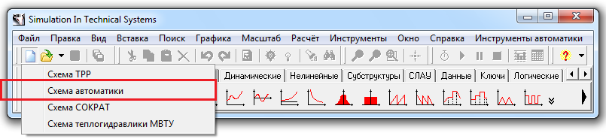

Рисунок 4.1.1

1. в рабочем окне с именем «Схема автоматики.prt» создать схему алгоритма:
   1. из закладки «Источники» палитры блоков главного окна графической оболочки в рабочее окно проекта вставить блоки «Входной контакт s3» и «Выходной контакт s3», показано на рисунке 4.1.2;

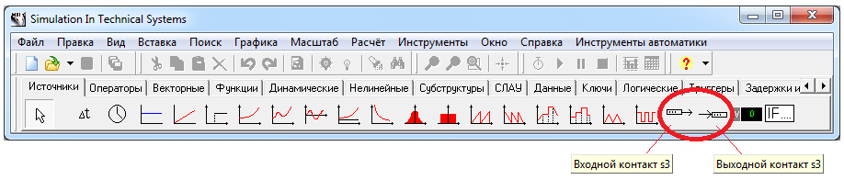

Рисунок 4.1.2

* 1. из любых закладок (источники, операторы, векторные и т.д.) палитры блоков главного окна графической оболочки выбором требуемых функциональных или других блоков в рабочем окне проекта собрать схему алгоритма, как показано на рисунке 4.1.3.

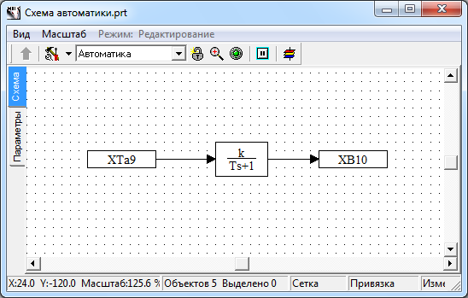

Рисунок 4.1.3

Подробное описание состава блоков и их свойств приведено в общетехнической библиотеке блоков справочной системы SimInTech, которую вызывают командой главного меню «Справка → Содержание → Подсистема автоматики → Общетехническая библиотека блоков», в соответствии с рисунком 4.1.4. Дополнительно в Приложении Д приведены алгоритмы функционирования блоков задержки.

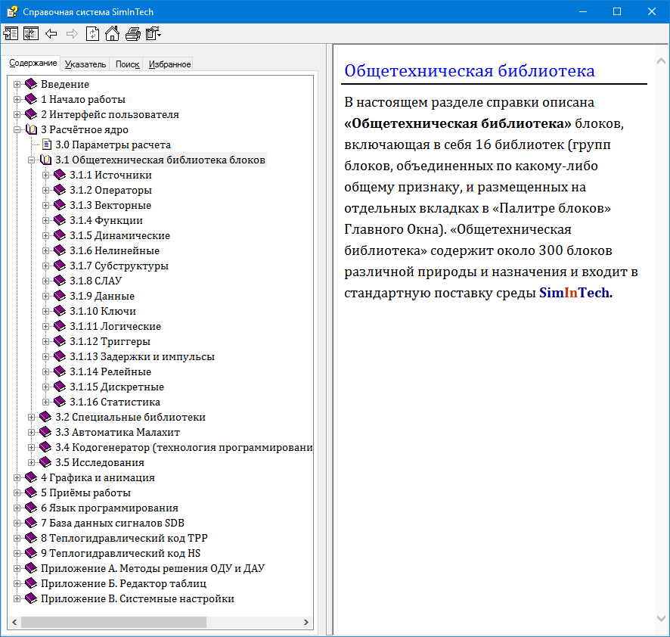

Рисунок 4.1.4

1. задать свойства блоков. Окно редактирования свойств блока вызывают двойным нажатием левой кнопки «мыши» по графическому изображению блока в рабочем окне проекта. В качестве примера на рисунке 4.1.5 представлено окно редактирования «Свойства : …» свойств блока «Входной сигнал». Имя входного сигнала (переменной) указывают в строке контрольного параметра «Имя контакта». Список имён переменных, недоступных для задания в качестве имён входов приведён в Приложении Г.

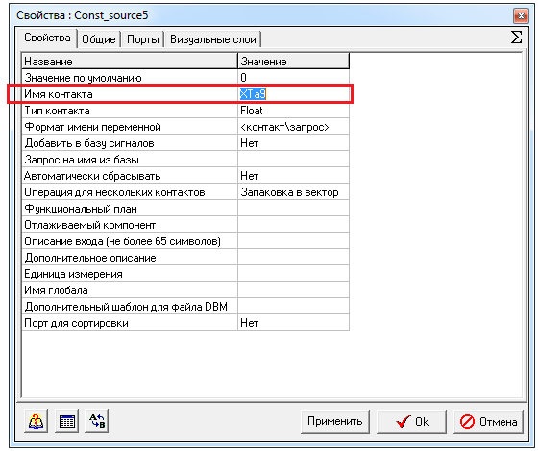

Рисунок 4.1.5

В качестве имени сигнала можно использовать как латинские, так и русские названия, при этом система автоматически транслитерирует русские наименования в латинские по ниже приведённой таблице:

|  |  |
| --- | --- |
| Русские  символы | Латинские  символы |
| ё | yo |
| й | y |
| ц | c |
| у | u |
| к | k |
| е | e |
| н | n |
| г | g |
| ш | sh |
| щ | xh |
| з | z |
| х | h |
| ъ |  |
| ф | f |
| ы | y |
| в | v |
| а | a |
| п | p |
| р | r |
| о | o |
| л | l |
| д | d |
| ж | j |
| э | e |
| я | y |
| ч | ch |
| с | s |
| м | m |
| и | i |
| т | t |
| ь |  |
| б | b |
| ю | yu |
| Ё | YO |
| Й | Y |
| Ц | C |
| У | U |
| К | K |
| Е | E |
| Н | N |
| Г | G |
| Ш | SH |
| Щ | XH |
| З | Z |
| Х | H |
| Ъ |  |
| Ф | F |
| Ы | Y |
| В | V |
| А | A |
| П | P |
| Р | R |
| О | O |
| Л | L |
| Д | D |
| Ж | J |
| Э | E |
| Я | Y |
| Ч | CH |
| С | S |
| М | M |
| И | I |
| Т | T |
| Ь |  |
| Б | B |
| Ю | YU |
| - | \_ |
| . | \_ |
| , | \_ |
| ; | \_ |
| / | \_ |
| \ | \_ |
| ^ | \_ |
| + | \_ |
|  | \_ |

1. отредактировать параметры расчета. Окно редактирования параметров расчета вызывают нажатием левой кнопки мыши на кнопку «Параметры расчёта» в рабочем окне проекта, показано на рисунке 4.1.6.

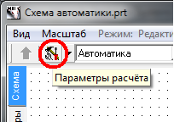

Рисунок 4.1.6

Подробное описание параметров расчета приведено в приложении А.

1. задать имя генерируемого исполняемого файла. В окне редактирования параметров расчета вводят значение контрольного параметра «Имя (имена) алгоритма», показано на рисунке 4.1.7, имя my\_diagram.

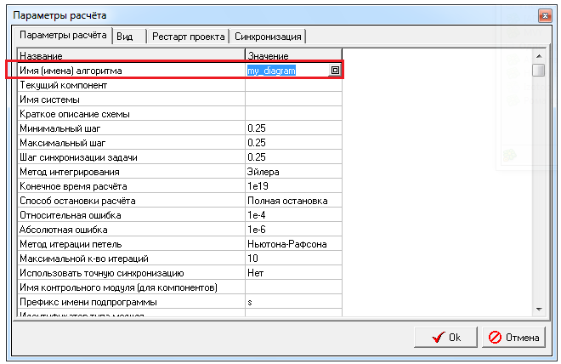

Рисунок 4.1.7

1. провести локальное моделирование созданной схемы алгоритма. Под локальным следует понимать моделирование работы расчетной схемы при помощи встроенного ядра автоматики SimInTech без загрузки ПО в прибор. Запуск расчета созданного алгоритма производят нажатием кнопки «Пуск» в главной панели инструментов, показано на рисунке 4.1.8, или нажатием клавиши F9.

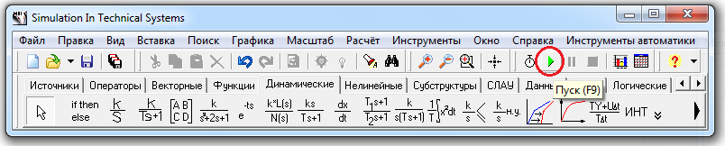

Рисунок 4.1.8

В SimInTech разработана система семантического контроля наличия ошибок, которая в строке сообщений рабочего окна проекта указывает на недостатки при определении свойств блоков, соединении блоков между собой и многие другие.

В качестве примера удалим значение параметра «Коэффициент усиления» инерционно-дифференциального звена с именем DifAperiodika1. На рисунке 4.1.9 приведено рабочее окно проекта с расчетной схемой, на которой присутствует указанный блок.

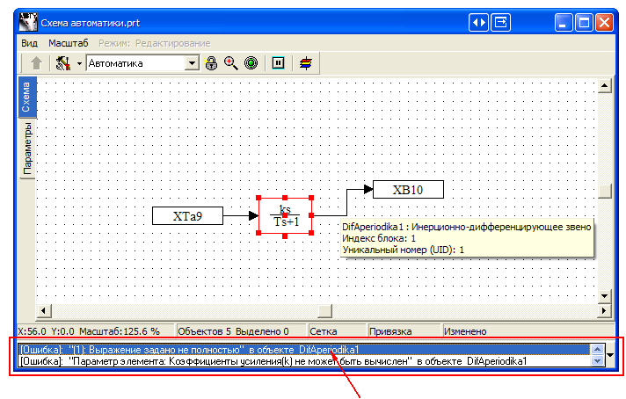Рисунок 4.1.9

При запуске расчетной схемы (алгоритма) на счет в строке сообщений высвечивается надпись:

«(1) Выражение задано не полностью» в объекте DifAperiodika1

«Параметр элемента: Коэффициенты усиления(k) не может быть вычислен» в объекте DifAperiodika1

При двойном нажатии левой клавишей «мыши» на имя элемента в строке сообщений в рабочем окне проекта будет подсвечен блок с ошибкой.

1. сохранить созданный проект. Нажатием левой клавишей «мыши» на кнопку «Сохранить» в главной панели инструментов проект сохраняют в файл на диске с расширением .prt, показано на рисунке 4.1.10. Режим присваивания уникального имени проекту при сохранении вызывают командой главного меню «Файл ‑> Сохранить проект как …» или сочетание нажатия клавиш Ctrl и F2.

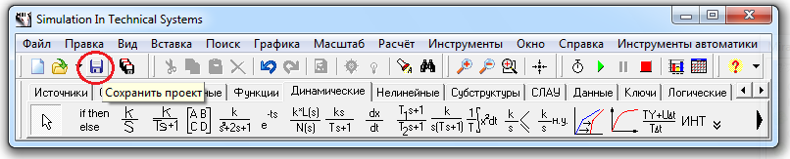

Рисунок 4.1.10

## Задание настроек компиляции

Для настройки компилятора необходимо выполнить следующие действия:

1. вызвать рабочее окно «Инструменты автоматики» нажатием левой клавишей «мыши» на соответствующую кнопку главного меню, показано на рисунке 4.2.1.

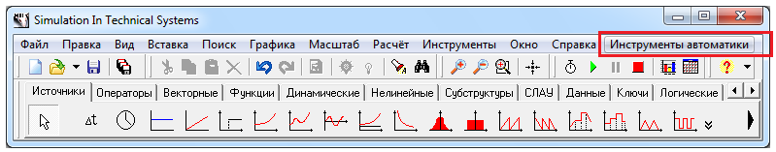

Рисунок 4.2.1

1. добавить файлы схем алгоритмов, сохранённые ранее на диске в список загружаемых в исполняемую среду задач. Для этого необходимо в окне «Инструменты автоматики» нажать левой клавишей «мыши» на кнопку «Добавить файлы» (рисунок 4.2.2а). После выбора файлов (рисунок 4.2.2б), их имена появятся в строках таблицы в закладке «Загрузка» окна «Инструменты автоматики». Исполняемая среда для приборов позволяет загружать в один прибор одновременно несколько различных расчётных модулей и выполнять их с разным тактом. При этом возможна загрузка одного и того же расчётного модуля, сгенерированного по единой схеме несколько раз с разным уникальным именем, при этом каждый из экземпляров расчётного модуля может быть подключен к разным сигналам. Каждой строке в таблице «Загрузки» соответствует вызов расчётного модуля, который сгенерировался по соответствующей схеме указанной в поле «Файл схемы». Имя исполняемого файла расчётного модуля, соответствующего данной схеме указывается в самом файле схемы («Параметры расчёта – Имя алгоритма», рисунок 4.1.6). Следует различать в данном случае имя алгоритма, заданное внутри схемы и поле «Имя алгоритма», заданное в таблице «Загрузки». По первому определяется имя файла расчётного модуля, а по второму – уникальное имя, по которому данный исполняемый файл загружается в исполняемой среде прибора. При этом если в поле «Имя алгоритма» в таблице «Загрузки» ничего не задано, то среда разработки в файл конфигурации загрузки в качестве имени алгоритма принимает имя исполняемого файла. Если же данное поле задано, то имя алгоритма не совпадает с именем исполняемого файла. Например, на рисунке 4.2.2в изображено, что расчётный модуль, сгенерированный по файлу схемы «Проект 2.prt» будет загружен 2 раза, но под разными именами алгоритмов (algo1 и algo2), а расчётный модуль, сгенерированный по файлу «ШРП - штатный регулятор питания БС.prt», будет загружен один раз под именем алгоритма, соответствующем имени исполняемого файла, заданному в настройках проекта. При этом, для того чтобы загрузить один и тот же расчётный модуль под разными именами алгоритмов и привязать их к разным сигналам, необходимо задать имена сигналов в блоках типа «Входной контакт» и «Выходной контакт» в схеме соответствующего алгоритма с применением специального выражения %name%, которое при загрузке расчётного модуля в исполняемую среду прибора заменяется на имя алгоритма, заданное в поле «Имя алгоритма» в таблице «Загрузки» окна «Инструменты автоматики». Например, если вы в блоке «Входной контакт» примените имя сигнала %name%XB01, и укажите имя алгоритма в таблице загрузки Al , то при загрузке расчётного модуля данный блок будет подключен к сигналу A1XB01. При изменении имени алгоритма (например добавлении нового, с той же схемой, но привязанного к другим сигналам) перекомпиляция самого расчётного модуля не требуется, требуется переписать только файл конфигурации загрузки (см. Руководство системного программиста).

|  |
| --- |
| а |

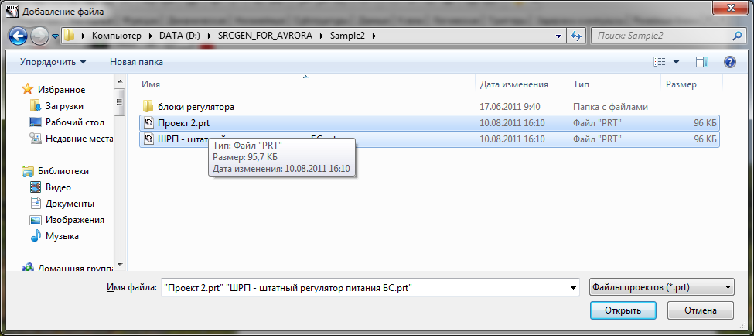

б

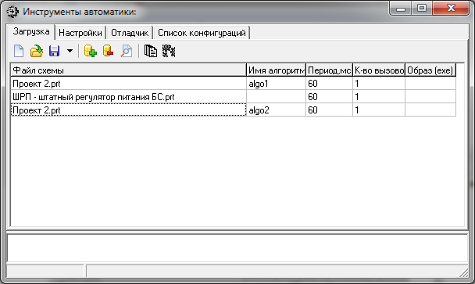

в

Рисунок 4.2.2

1. настроить параметры вызова расчетных модулей на приборе. В закладке «Загрузка» рабочего окна «Инструменты автоматики» необходимо задать значения следующих параметров:

|  |  |  |
| --- | --- | --- |
| Имя алгоритма | - | имя алгоритма. Если имя алгоритма не заполнено, то оно принимается по умолчанию равным имени образа исполняемого файла. Если указанный исполняемый файл расчетного модуля планируется использовать в приборе многократно, то следует указать имя алгоритма (разное для разных объектов). Многократно, значит для обработки одинаковых по структуре алгоритмов может использоваться один сгенерированный расчётный модуль, при этом он запускается несколько раз, но подключается к различным внешним переменным для каждого из запущенных процессов; |
| Период, мс | - | период вызова расчетного модуля в миллисекундах; |
| К-во вызовов | - | количество вызовов одного расчетного модуля за период вызова. Нужно если за период необходимо выполнить алгоритм последовательно несколько раз (если к-во вызовов больше 1), например это может понадобится для реализации итераций; |
| Образ (exe) | - | имя исполняемого файла расчетного модуля. Если файл проекта (например, Scheme.prt) задан, то параметр заполняется автоматически. |

Если указанный исполняемый файл расчетного модуля планируется использовать в приборе многократно, то следует указать имя алгоритма (разное для разных объектов).

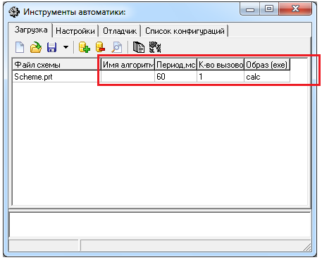

Рисунок 4.2.3

1. выполнить настройку инструментов автоматики. Настройка инструментов автоматики производится в закладке «Настройки» рабочего окна «Инструменты автоматики», (показано на рисунке 4.2.4.

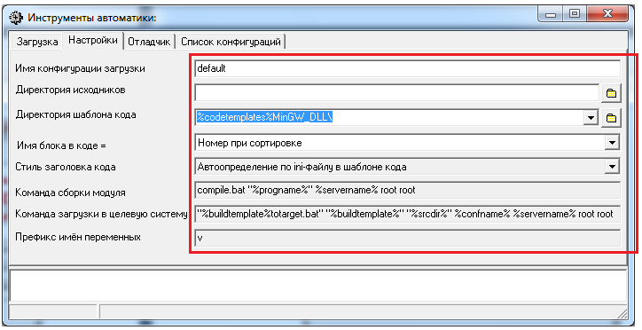

Рисунок 4.2.4

Параметры, которые следует определить:

|  |  |  |
| --- | --- | --- |
| Имя конфигурации загрузки | - | имя конфигурационного файла загрузки (указывается без расширения, по умолчанию default); |
| Директория исходников | - | путь сохранения сгенерированных программ (расчётных модулей); |
| Директория шаблона кода | - | настройка генерации программ, выбирается в зависимости от типа целевой операционной системы, приведено в таблице 4.2.1; |

Таблица 4.2.1

| Значение параметра | | | Примечание |
| --- | --- | --- | --- |
| %codetemplates%MinGW\_DLL\ | | | для компиляции динамически загружаемой библиотеки (dll) с расчетной моделью для ОС Windows; |
| %codetemplates%MinGW\_SampleApp\ | | | для простой консольной программы для ОС Windows; |
| %codetemplates%QNX4\ | | | для ОСРВ QNX версии 4; |
| %codetemplates%QNX6\ | | | для ОСРВ QNX версии 6; |
| %codetemplates%VC2008\ | | | для компиляции динамически загружаемой библиотеки (dll) с расчетной моделью для ОС Windows. Для настоящего шаблона кода применяется компилятор Visual C++ 2008. |
| Имя блока в коде = | | - | правило формирования имён переменных для блоков расчетной схемы (алгоритма). Расшифровка значений параметра приведена в таблице 4.2.2; | |

Таблица 4.2.2

| Значение параметра | | | Примечание |
| --- | --- | --- | --- |
| Номер при сортировке | | | В качестве базы для имени внутренних переменных в генерируемом Си-коде используются сквозные номера, присвоенные программным комплексом SimInTech при сортировке расчетной схемы;  Примечание - При дополнении или изменении расчетной схемы внутренним переменным будут присвоены новые номера. |
| Ограниченный md5-хэш(6 символов) | | | В качестве базы для имени внутренней переменной используются первые 5 символов от md5-хэш функции[[1]](#footnote-1) полного имени блока. |
| Транслитерированное имя | | | В качестве базы для имени внутренней переменной используется текстовое имя в формате <имя субмодели>\_<имя блока>. |
| Полный md5-хэш(32 символа) | | | В качестве базы для имени внутренней переменной используются первые 32 символа от md5-хэш функции полного имени блока. |
| Ограниченный md5-хэш(12 символов) | | | В качестве базы для имени внутренней переменной используются первые 12 символов от md5-хэш функции полного имени блока. |
| Стиль заголовка кода | | - | способ генерации заголовочного файла на языке программирования Си необходимого для автоматической привязки текстовых идентификаторов переменных к нужным адресам в памяти. Расшифровка значений параметра приведена в таблице 4.2.3; | |

Таблица 4.2.3

| Значение параметра | | | Примечание |
| --- | --- | --- | --- |
| С внутренними таблицами переменных (DLL) | | | В заголовочный файл, на основе которого генерируется динамически загружаемая библиотека или программа, встраиваются служебные таблицы с указанием имён переменных, соответствующим им адресом в памяти и типом данных (целый, вещественный и т.п.); |
| С внешними таблицами переменных (EXE) | | | В обрабатываемый компилятором заголовочный файл не пишутся служебные таблицы с именами переменных. Служебные таблицы генерируются в бинарные файлы, структура которых подробно описана в руководстве системного программиста [2]; |
| Автоопределение по ini-файлу в шаблоне кода | | | Опция позволяет автоматически выбирать тип генерации заголовочного файла: с внутренними или внешними таблицами переменных в соответствии с выбранным шаблоном кода.  При этом в директории шаблона кода должен присутствовать ini-файл, в котором в текстовом виде указывается идентификатор способа определения генерации заголовочного файла. |
| Команда сборки модуля | | - | текст вызова скрипт-файла (bat-файл), который производит автоматическую компиляцию расчетного модуля по сгенерированным кодгенератором исходным текстам; | |
| Команда загрузки в целевую систему | | - | текст вызова скрипт-файла (bat-файл), который производит загрузку скомпилированных расчетных модулей (программ) и других необходимых файлов на прибор; | |
| Префикс имён переменных | | - | символ, дописываемый в начало имени локальных переменных при генерации кода. | |

1. задать параметры отладчика. Параметры отладчика задаются в закладке «Отладчик» рабочего окна «Инструменты автоматики», показано на рисунке 4.2.5.

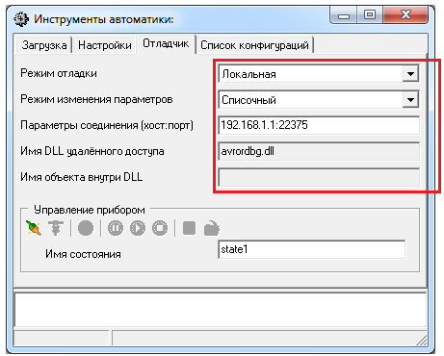

Рисунок 4.2.5

Параметры, которые следует определить:

|  |  |  |
| --- | --- | --- |
| Режим отладки | - | выбор способа расчета схемы (алгоритма). Расшифровка значений параметра приведена в таблице 4.2.4; |

Таблица 4.2.4

| Значение параметра | | Примечание | |
| --- | --- | --- | --- |
| Локальная | | расчетная схема считается на рабочем месте разработчика (компьютере пользователя) без доступа к прибору; | |
| Удалённая | | на расчетной схеме отображаются данные с прибора. Пользователь может изменять параметры блоков, при этом происходит автоматическое изменение соответствующей переменной на приборе; | |
| Получать только входы | | в режиме происходит только получение значений переменных входа/выхода для расчетной модели. Все остальные переменные состояния рассчитываются локальным ядром автоматики и не синхронизируются со значением переменных, существующих в приборе. | |
| Режим изменения параметров | - | | опция, позволяющая изменить режим пересылки изменяемых пользователем параметров в прибор. Расшифровка значений параметра приведена в таблице 4.2.5; |

Таблица 4.2.5

| Значение параметра | | Примечание | |
| --- | --- | --- | --- |
| Однократный | | При изменении пользователем значения свойства блока на расчетной схеме (например, коэффициента усиления инерционно-дифференцирующего звена) происходит его однократное изменение на расчетной схеме с однократной пересылкой на прибор; | |
| Списочный | | Графическая оболочка SimInTech программно составляет список требуемых параметров, который на каждом расчетном шаге транслируется на прибор. | |
| Параметры соединения (хост:порт) | - | | адрес сервера (прибора), например 127.001:22375. Если номер порта после двоеточия не указан (или в параметрах соединения отсутствует), то по умолчанию номер порта равен 22375; |
| Имя DLL удаленного доступа | - | | имя динамически загружаемой библиотеки, реализующей алгоритм получения данных от сервера отладки прибора GdbServer;  Примечание - Пользователь не должен изменять значение параметра при использовании протокола передачи данных, реализованного в данной исполняемой среде. |
| Имя объекта внутри DLL | - | | Имя модуля, которое обеспечивает связь ПО прибора с сервером отладки. Используется при необходимости создания поддержки собственного протокола передачи данных, отличающегося от заложенного в динамическую библиотеку avrordbg.dll. |

Имя состояния – текстовый параметр, используемый для именованного сохранения состояния прибора (имя рестарта).

1. сохранить конфигурацию инструментов автоматики. Конфигурацию сохраняют нажатием левой клавишей «мыши» на кнопку «Сохранить конфигурацию» в рабочем окне «Инструменты автоматики» (показана на рисунке 4.2.6). Соответствующий файл лучше хранить вместе с файлами расчетных схем.

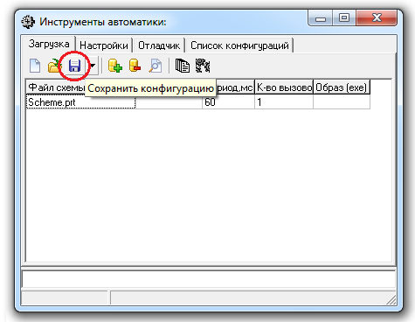

Рисунок 4.2.6

При генерации кода для целевой системы в генерируемый код добавляются комментарии, для возможности его анализа и сопоставления с исходной схемой. Для каждого из сгенерированных файлов добавляется в шапку комментарий, обозначающий, из какого именно файла был сгенерирован данный исходный текст:

/\* ------------------------------------------------------

Routine name: calc

Generated: 27.09.2011 11:44:36

Description:

Project file: ШРП - штатный регулятор питания БС.prt

------------------------------------------------------ \*/

Где:

Routine name – имя сгенерированного исполняемого файла расчётного модуля;

Generated – дата и время генерации;

Description – краткое текстовое описание проекта, заполняемое пользователем в параметрах расчёта;

Project file – имя исходного файла схемы, по которой был сгенерирован исходный текст.

Также в исходном тексте для каждого из блоков схемы перед исходным текстом, описывающим данный блок, генерируется комментарий вида:

/\* Index=367

UID=367

GeneratorClassName=TLimitIntegrator

Name=klap2.int

Type=Интегратор с ограничением \*/

Где:

Index – уникальный номер при сортировке блока (т.е. порядковый номер блока, который автоматически определяется математическим ядром). Номера блоков на схеме можно вывести при помощи пункта в главном меню «Вид-Показывать номера блоков». Для поиска блока по его UID необходимо нажать кнопку «Поиск блока» на главной панели инструментов программы и там пометить тип поиска «По индексу блока», ввести туда данный идентификатор, программа покажет блок в проекте. Примечание – номера блоков при изменении топологии модели могут меняться, поэтому если вы изменили схему и по старым исходникам ищете блок на ней, то поиск может быть неверным. ;

UID – уникальный идентификатор блока, который является базовым для формирования имён переменных состояния для данного блока. Способ вычисления идентификатора указывается в настройках генерации кода (см. таблицу 4.2.2). Для поиска блока по его UID необходимо нажать кнопку «Поиск блока» на главной панели инструментов программы и там пометить тип поиска «По тексту», ввести туда данный идентификатор, программа покажет все блоки, где встречается данное сочетание символов;

GeneratorClassName – имя класса генератора кода в исходном тексте генератора кода в файле <директория установки>\source\MBTY\AVRORA\_GEN\Blocks.pas. По данному имени можно легко найти исходный текст, описывающий процесс генерации Си-кода для данного блока;

Name – полное имя блока, для которого был сгенерирован данный фрагмент кода. Оно формируется по следующему принципу <имя субмодели в которой стоит блок>.<имя блока внутри субмодели> , где имя блока – поле «Имя объекта» (Name) в закладке «Общие» в редакторе свойств блока. Если блок стоит во вложенной структуре, то в полное имя через точку включаются все имена субмоделей начиная с самой верхней, которым этот блок принадлежит. Таким образом, по полному имени на схеме можно однозначно найти данный блок для которого сгенерирован фрагмент кода.

Type – это идентификатор типа блока, который берётся из параметра «Тип элемента» (ClassName) закладки, «Общие» в редакторе свойств блока.

## Сборка расчётного модуля для целевой системы

При сборке расчетного модуля под ОСРВ QNX версии 6 необходимо убедиться, что установлена среда разработки программ Momentics[[2]](#footnote-2) для QNX версии 6. Кросс-компилятор для QNX версии 6 не поставляется совместно с SimInTech.

Если кросс-компиляторы установлены, то следует в сборочном скрипте для ОСРВ QNX версии 6 указать путь к директории установки среды разработки программ Momentics:

<директория установки SimInTech >\bin\CodeTemplates\QNX6\build.bat

При отсутствии кросс-компиляторов необходимо произвести их установку. На рисунке 4.3.1 приведено содержание файла build.bat для компиляции расчетного модуля под QNX версии 6.

|  |
| --- |
| set path=%path%;"%QNX\_HOST%\usr\bin\"  i386-pc-nto-qnx6.4.0-gcc.exe -o calc\x86\o\calc calc\calcmain.c -fpack-struct=1 "-I%QNX\_TARGET%\usr\include" -IDispExemod –Wconversion -l m  i486-pc-nto-qnx6.5.0-gcc.exe -o calc\x86\o\calc calc\calcmain.c -fpack-struct=1 "-I%QNX\_TARGET%\usr\include" -IDispExemod –Wconversion -l m |

Рисунок 4.3.1

Если установлена среда разработки программ QNX Momentics другой версии или необходимо генерировать расчетные модули под отличную от x86 архитектуру процессора, необходимо изменить название файла компилятора i386‑pc‑nto‑qnx6.4.0‑gcc.exe или i486‑pc‑nto‑qnx6.5.0‑gcc.exe. Например, для QNX 6.5.0 при сборке расчетных модулей под ARM архитектуру процессора необходимо указать компилятор arm‑unknown‑nto‑qnx6.5.0‑gcc.exe.

При копировании компиляторов отдельно от среды разработки программ QNX Momentics системные переменные QNX\_HOST и QNX\_TARGET отсутствуют. Значение системных переменных задается при установке средств разработки под ОСРВ QNX.

|  |  |  |
| --- | --- | --- |
| QNX\_HOST | - | путь расположения директории хранения средств разработки для QNX под текущую платформу (в случае настоящего руководства пользователя - ОС Windows). Например, для QNX 6.4.0 значение системной переменной: C:/QNX640/host/win32/x86; |
| QNX\_TARGET | - | путь расположения библиотеки (заголовочных файлов и т.п.) для QNX. Например, для QNX 6.4.0 значение системной переменной: C:/QNX640/target/qnx6. |

Значение системных переменных можно самостоятельно прописать в скрипте build.bat в режиме редактирования или добавить в список системных переменных непосредственно в ОС Windows. Для вызова меню работы с системными переменными следует:

1. войти в панель управления ОС Windows, в списке параметров компьютера левой клавишей «мыши» нажать на иконку «Система»;
2. левой клавишей «мыши» нажать кнопку «Изменить параметры», появится рабочее окно «Свойства системы»;
3. в рабочем окне «Свойства системы» перейти в закладку «Дополнительно»;
4. левой клавишей «мыши» нажать кнопку «Переменные среды», появится рабочее окно «Переменные среды»;
5. в рабочем окне «Переменные среды» левой клавишей «мыши» нажать кнопку «Создать…», появится рабочее окно «Новая системная переменная».

Вышеуказанная последовательность действий описана для ОС Windows 7, соответствующие рабочие окна представлены на рисунке 4.3.1. Для других версий операционной системы Windows порядок вызова рабочего окна редактирования системных переменных может отличаться.

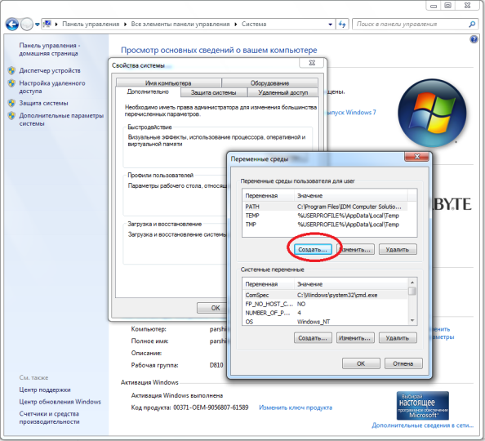

Рисунок 4.3.1

Для определения новой системной переменной необходимо в рабочем окне «Новая системная переменная» задать её имя и значение. Сохраняют новую системную переменную нажатием левой клавиши «мыши» на кнопку «Ok» (показано на рисунке 4.3.2).

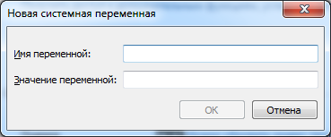

Рисунок 4.3.2

При компиляции расчетного модуля под ОСРВ QNX версии 4 используется компилятор, размещённый на целевой системе (приборе). При этом сначала происходит копирование из директории шаблона кода всех исходных текстов расчётного модуля для его компиляции на целевую (или отдельную сборочную) систему, а потом через telnet[[3]](#footnote-3) удалённо вызывается команда make (производит сборку бинарного файла расчетного модуля из исходных текстов). По умолчанию, скрипт для компиляции build.bat использует адрес сборочной системы из опции «Параметры соединения (хост:порт)» закладки «Отладчик» рабочего окна редактирования «Инструменты автоматики» (показано на рисунке 4.2.5).

Если на приборах не предусмотрено наличие компилятора, пользователь может указать адрес произвольной сборочной системы для осуществления на ней компиляции. Для этого в закладке «Настройки» рабочего окна «Инструменты автоматики» следует указать собственные данные в поле изменения параметра «Команда сборки модуля» (показано на рисунке 4.3.3).

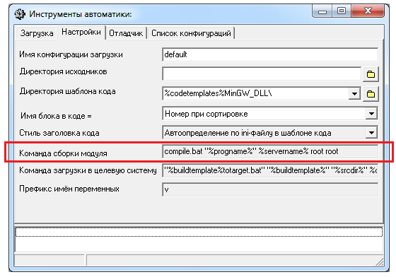

Рисунок 4.3.3

|  |  |  |
| --- | --- | --- |
| compile.bat | - | имя скрипта сборки находящегося в директории шаблона кода (задается в настройках инструментов автоматики, представленных на рисунке 4.3.3); |
| %progname% | - | имя собираемого исполняемого модуля; |
| %servername% | - | присваивается из настроек соединения отладчика, допустимо изменить на адрес (имя или ip-адрес) сборочной вычислительной системы, на которой производится компиляция; |
| root root | - | логин и пароль для записи файлов и выполнения команд сборки на сборочной системе. |

Для сборки расчетного модуля под ОСРВ QNX версии 4 используется скрипт build.bat шаблона кода %codetemplates%QNX4\, расположенный в директории:

<директория установки SimInTech >\bin\CodeTemplates\QNX4

Текст скрипта build.bat приведён на рисунке 4.3.4.

REM синтаксис build.bat <сервер> <логин> <пароль>

pushd calc

del/q buildcmds.txt

del/q calc

REM Копирование задания на сборочный сервер

ECHO open %1 > ftpcmd.txt

ECHO %2>> ftpcmd.txt

ECHO %3>> ftpcmd.txt

ECHO binary>> ftpcmd.txt

ECHO rmdir calcsrc>> ftpcmd.txt

ECHO mkdir calcsrc>> ftpcmd.txt

ECHO cd calcsrc>> ftpcmd.txt

ECHO mput \*.\*>> ftpcmd.txt

ECHO quit>> ftpcmd.txt

ftp -s:ftpcmd.txt -i

REM сборка (соединение через telnet)

ECHO %2> buildcmds.txt

ECHO %3>> buildcmds.txt

ECHO cd calcsrc>> buildcmds.txt

ECHO make>> buildcmds.txt

..\..\..\telbuilder %1 buildcmds.txt

REM Копирование скомпилированного расчетного модуля

ECHO open %1 > ftpcmd.txt

ECHO %2>> ftpcmd.txt

ECHO %3>> ftpcmd.txt

ECHO binary>> ftpcmd.txt

ECHO cd calcsrc>> ftpcmd.txt

ECHO get calc calc>> ftpcmd.txt

ECHO quit>> ftpcmd.txt

ftp -s:ftpcmd.txt -i

del/q ftpcmd.txt

popd

Рисунок 4.3.4

Для копирования исходных файлов расчётного модуля и самого скомпилированного расчётного модуля используется утилита ftp (штатная утилита ОС Windows), для которой входной файл с командами протокола передачи данных ftp готовится при помощи скрипта build.bat. Для удалённого запуска компилятора используется утилита telbuilder.exe из директории SimInTech\bin\. Утилита направляет поток команд по протоколу telnet на указанную сборочную систему и позволяет сделать автоматический ввод логина и пароля по telnet и выполнение произвольной команды. Синтаксис утилиты:

telbuilder <адрес сервера telnet> <файл с потоком команд для telnet>

В файле команд для telnet (по умолчанию: buildcmds.txt) задаётся указанный на рисунке 4.3.4 текст, который автоматически вводится при соединении с сервером. Каждая из строк текста обрабатывается с задержкой в 500 мс (свойство программы).

login

password

cd calcsrc

make

Рисунок 4.3.4

Для сборки расчётного модуля в рабочем окне «Инструменты автоматики» следует левой клавишей «мыши» нажать кнопку «Собрать модули» (показана на рисунке 4.3.5).

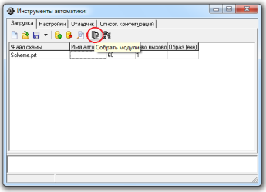

Рисунок 4.3.5

Если верно указаны параметры компилятора и расчетной схемы, системой будет произведена генерация исполняемых файлов расчетных модулей в соответствии с таблицей загрузки в рабочем окне «Инструменты автоматики» (выбранными в соответствии с рисунком 4.3.5 файлами схемы).

В результате генерации исполняемых файлов расчетных модулей в директории исходных текстов и программ будут созданы файлы с расширением .inc и .h, а также бинарные файлы в формате целевой системы (прибора). Имена файлов будут образованы в соответствии с заданным параметром «Имя (имена) алгоритма» в рабочем окне «Параметры расчета» (показано на рисунке 4.1.6). Также будет создан файл default.conf, содержащий для диспетчера расчётных модулей информацию о частоте вызова каждого из расчетных модулей и служебных файлов с описанием переменных, которые доступны для чтения и изменения через сервер обмена или вспомогательные утилиты. Директория с созданными файлами представлена на рисунке 4.3.6.

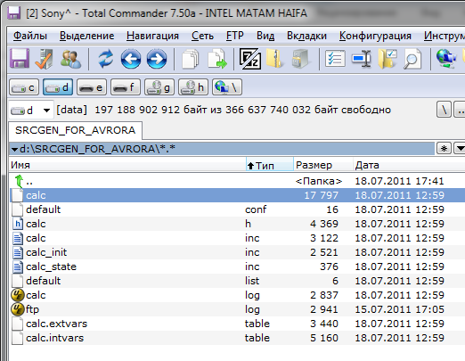

Рисунок 4.3.6

Файлы из директории исходников в прибор допустимо копировать по протоколу передачи файлов ftp.

## Загрузка программного обеспечения на целевую систему (прибор)

Для копирования сгенерированных программ на прибор следует в рабочем окне «Инструменты автоматики» левой клавишей «мыши» нажать кнопку «Скопировать на целевую систему» (показана на рисунке 4.4.1). При этом на целевой системе (приборе) должна быть запущена ОС и доступен ftp‑сервер.

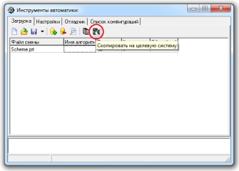

Рисунок 4.4.1

По умолчанию логин для копирования по протоколу передачи файлов ftp равен root root. Для изменения логина и пароля в рабочем окне «Инструменты автоматики» следует перейти в закладку «Настройки» и изменить значение root root соответствующего поля параметра «Команда загрузки в целевую систему» на желаемые (показано на рисунке 4.4.2).

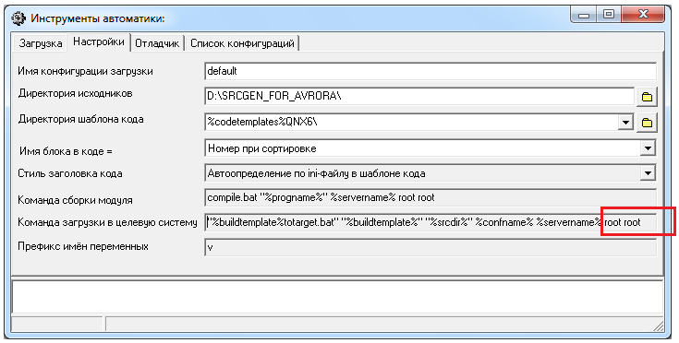

Рисунок 4.4.2

После успешного копирования файлов на целевую систему (прибор), можно запустить отладочный сервер и исполняемый модуль (в соответствии с разделом 3 настоящего руководства пользователя).

На рисунке 4.4.3 представлено рабочее окно целевой системы QNX6.4.1 с запущенными программами GdbServer (рабочее окно ttyp0) и DispExemod (рабочее окно ttyp1).

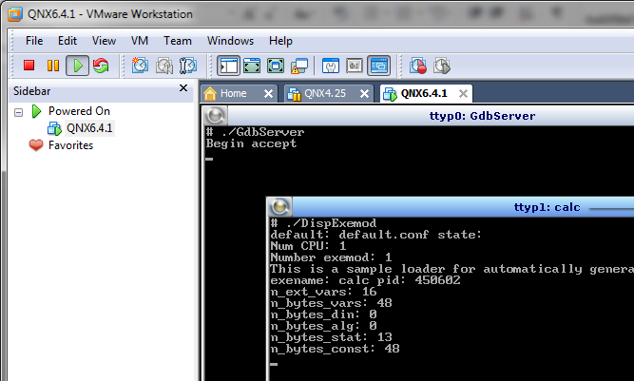

Рисунок 4.4.3

## Отладка алгоритма на приборе

Для управления расчётным процессом в приборе пользователь может воспользоваться кнопками управления процессом в закладке «Отладка» рабочего окна «Инструменты автоматики», показаны на рисунке 4.5.1.

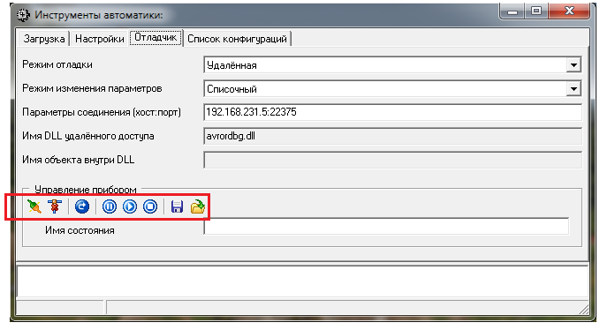

Рисунок 4.5.1

Расшифровка значений, выполняемых при нажатии различных кнопок управления приведена в таблице 4.5.1.

Таблица 4.5.1

| Изображение кнопки | Наименование кнопки | Действие, выполняемое при нажатии на кнопку |
| --- | --- | --- |
|  | Подключиться к прибору | происходит соединение клиентского управляющего модуля SimInTech (ПК ВМТУ-4) с сервером отладки исполняемой среды прибора; |
|  | Отключить | отключение клиента отладки SimInTech от сервера отладки прибора без завершения расчётного процесса; |
|  | Запустить конфигурацию | происходит запуск диспетчера расчетных моделей DispExemod с конфигурацией загрузки соответствующей параметру «Имя конфигурации загрузки» закладки «Настройки» окна «Инструменты автоматики» (приведен на рисунке 4.4.2); |
|  | Пауза | перевод процесса-диспетчера расчётных модулей на приборе в режим паузы. |
|  | Продолжить | Перевод процесса-диспетчера расчётных модулей на приборе из режима паузы в режим счёта. |
|  | Стоп | Завершение сеанса управления: завершение процесса-диспетчера расчётных модулей на приборе и всех его дочерних процессов; |
|  | Сохранить состояние | Сохранение текущего состояния расчётных модулей на приборе в файлы согласно имени, указанному в поле «Имя состояния» рабочего окна «Инструменты автоматики». |
|  | Загрузить состояние | Загрузка текущего состояния расчётных модулей на приборе из файлов согласно имени, указанному в поле «Имя состояния» (приведено на рисунке 4.5.1). |

После запуска расчетной модели на приборе сервера отладки необходимо определить конфигурацию загрузки. Пользователь может удалённо запустить конфигурацию загрузки, для этого в соответствии с рисунком 4.5.1 следует последовательно левой кнопкой «мыши» нажать на кнопки «Подключиться к прибору» и «Запустить конфигурацию».

В итоге на сервере будет запущен диспетчер расчетных модулей с именем файла конфигурации загрузки, указанным в закладке «Настройки» (параметр «Имя конфигурации загрузки» в соответствии с рисунком 4.4.2), и начальным состоянием, указанным в закладке «Отладчик» (параметр «Имя состояния» в соответствии с рисунком 4.5.1).

Если начального состояния с указанным пользователем именем не найдено, расчёт алгоритмов запускается с начальными условиями по умолчанию (соответствуют параметрам расчетной схемы).

Для отображения данных на расчетной схеме (алгоритме) необходимо в рабочем окне «Инструменты автоматики»:

1. в закладке «Отладчик» указать адрес прибора (параметр «Параметры соединения (хост:порт)» в соответствии с рисунком 4.5.1);
2. в закладке «Отладчик» определить удаленный режим отладки (параметр «Удалённая» в соответствии с рисунком 4.5.1);
3. в закладке «Загрузки» в соответствии с таблицей загрузки выбрать имя требуемой расчетной схемы (алгоритма) для отображения (Scheme.prt в соответствии с рисунком 4.4.1);
4. в закладке «Загрузки» левой клавишей «мыши» нажать кнопку «Открыть выделенные» в соответствии с рисунком 4.5.2.

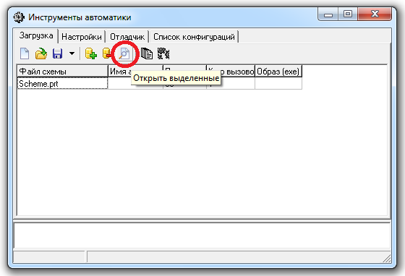

Рисунок 4.5.2

1. запустить проект на счёт нажатием кнопки «Пуск» в главной панели инструментов (показано на рисунке 4.1.7) или нажатием клавиши F9.

На схеме будут отображаться значения параметров, которые в данный момент существуют в приборе.

В процессе отладки расчетной модели на приборе пользователь может изменять значения параметров блоков, входных и выходных сигналов и т.п.

Например, предусмотрим учёт изменения параметров блока «Выход алгоритма». Для этого следует:

* двойным нажатием левой клавиши «мыши» в рабочем окне проекта на изображении соответствующего блока вызвать рабочее окно изменения свойств;
* перейти в закладку «Свойства»;
* выбрать значение «Да» параметра «Транслировать в исполнительную систему».

На рисунке 4.5.3 представлено рабочее окно «Свойства» блока «Выход алгоритма» с именем ALG10.

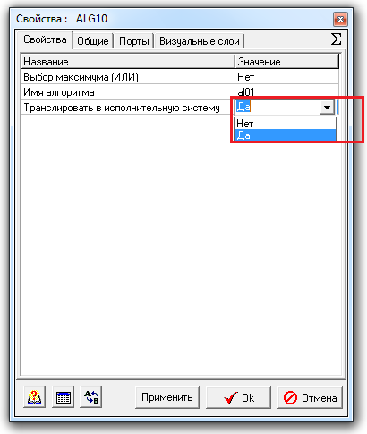

Рисунок 4.5.3

В этом случае значение на входе блока будет передаваться в исполнительную систему в постоянном режиме. Опция полезна для задания тестовых значений сигналов (например, для трансляции в исполнительную систему значений от расчетной модели). Если требуется, чтобы расчетная схема в SimInTech считала самостоятельно, в настройках расчёта проекта необходимо для свойства «Транслировать только входы и выходы» указать значение «Да».

Для того, чтобы расчетная схема в SimInTech считала самостоятельно, в рабочем окне «Параметры расчёта» (вызов рабочего окна представлен на рисунке 4.1.5) необходимо выбрать значение «Да» для параметра «Транслировать только входы и выходы» (показано на рисунке 4.5.4).

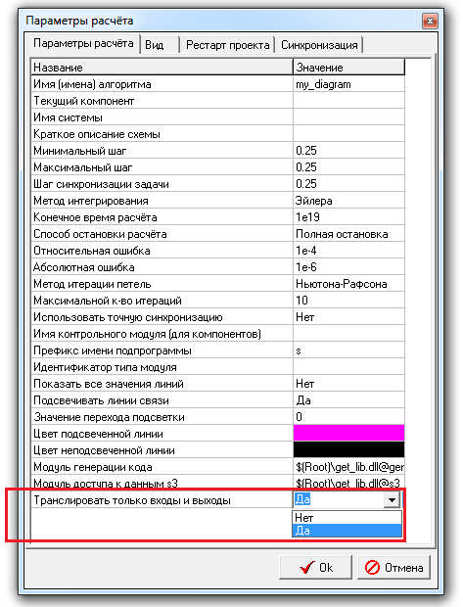

Рисунок 4.5.4

В проектах пользователь может вместо блоков «Запись сигналов» и «Выход алгоритма» использовать блоки «Входной контакт s3» и «Выходной контакт s3», которые расположены в закладке «Источники» главного рабочего окна SimInTech. Блоки «Входной контакт s3» и «Выходной контакт s3» позволяют задавать:

* входные и выходные сигналы расчетной модели (алгоритма) без привязки к базе сигналов проекта;
* сигналы нужной размерности и типа даже в случае, если такие сигналы отсутствуют в базе сигналов. Актуально при определении привязок к аппаратуре.

Блок «Входной контакт s3» в своих свойствах имеет уникальный параметр «Значение по умолчанию», который пользователь может изменять в процессе расчёта. При этом значение параметра будет автоматически изменять значение сигнала в исполняемой среде, который задаётся блоком.

Для изменения значения параметра необходимо:

* двойным нажатием левой клавиши «мыши» на изображении блока «Входной контакт s3»в рабочем окне проекта вызвать рабочее окно изменения свойств;
* перейти в закладку «Свойства»;
* задать значение параметра «Значение по умолчанию».

Рабочее окно «Свойства: …» изменения свойств блока с именем Constr\_source5 приведено на рисунке 4.5.5.

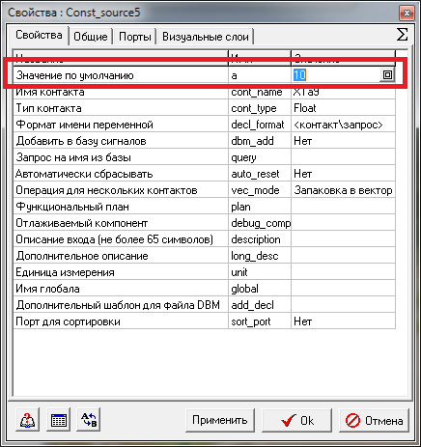

Рисунок 4.5.5

Не все свойства блоков при изменении во время расчёта передаются в исполняемую систему в силу того, что изменения некоторых свойств блоков приводит к изменению топологии расчетной модели (алгоритма).

## Массовая генерация программ одновременно для нескольких приборов

Для того чтобы сгенерировать и загрузить программы для нескольких приборов одновременно, можно воспользоваться списком конфигураций. Для этого необходимо:

1. в рабочем окне «Инструменты автоматики» зайти в закладку «Список конфигураций»;
2. нажатием левой клавишей «мыши» на кнопку «Добавить файлы» (показана на рисунке 4.6.1) добавить файлы с расширением .alt, в которых хранятся конфигурации загрузки и отладчика для избранных пользователем приборов.

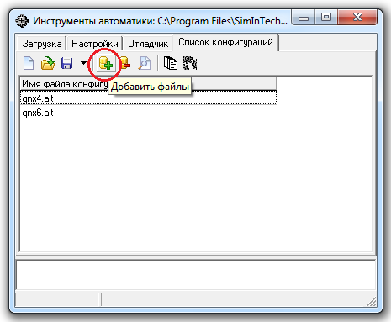

Рисунок 4.6.1

Пользователь может сам быстро переключать конфигурацию. Для этого следует левой клавишей «мыши» указать нужную конфигурацию из списка доступных (загруженных ранее в соответствии с рисунком 4.6.1), затем левой клавишей «мыши» нажать кнопку «Открыть выделенную конфигурацию» (показано на рисунке 4.6.2).

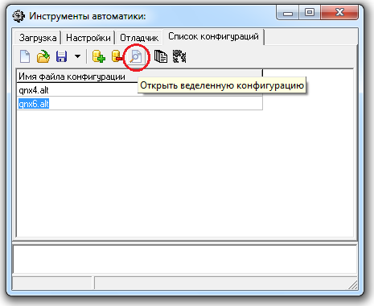

Рисунок 4.6.2

Для генерации расчетных модулей (программ) и их одновременной загрузки в приборы для всех указанных в списке конфигурации приборов следует:

1. нажать левой клавиши «мыши» на кнопку «Собрать модули для всех» (показано на рисунке 4.6.3). После успешного выполнения действия появится сообщение в строке диагностики «Генерация исходников завершена успешно» (показано на рисунке 4.6.4).

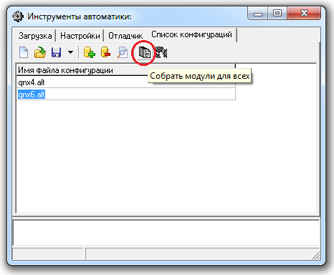

Рисунок 4.6.3

1. нажать левой клавиши «мыши» на кнопку «Скопировать на целевую систему для всех» (показано на рисунке 4.6.4).

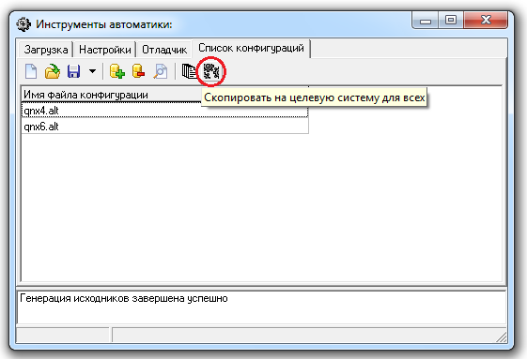

Рисунок 4.6.4

При этом для каждой из конфигураций прибора в списке допустимо задавать собственные настройки - параметров генерации кода (шаблон и директорию для генерации исходных кодов).

Заключение

В настоящем руководстве пользователя описана система программирования для вычислительных приборов на базе программного обеспечения SimInTech.

Список использованных источников

1. Программный комплекс МВТУ - версия 4.0. Описание интерфейса графической оболочки. МГТУ им. Н.Э Баумана. ‑ М., 2006.
2. Система программирования для вычислительных приборов на базе программного обеспечения SimInTech. Руководство системного программиста.
3. Инструментальные средства программирования информационно-управляющих комплексов в среде ОС РВ QNX // Современные технологии автоматизации. 2008. № 3 – М., 2008.

Приложение А

(справочное)

**Параметры расчета**

Окно редактирования параметров расчета вызывают нажатием левой клавиши «мыши» на кнопку «Параметры расчета» рабочего окна проекта. После чего на экране появляется рабочее окно редактирования параметров расчета, представлено на рисунке А.1.

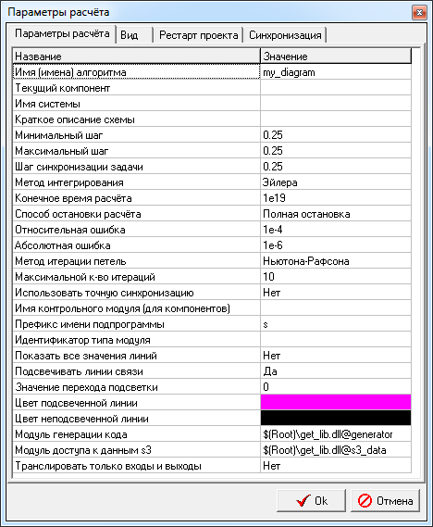

Рисунок А.1

Список параметров закладки «Параметры расчета» рабочего окна «Параметры расчета»:

|  |  |  |
| --- | --- | --- |
| Имя (имена) алгоритмов | - | определяет имя расчетного модуля полученного при генерации программы на основе расчетной схемы (алгоритма).  Допустимые значения:  Любой набор допустимых символов без разрывов, включая буквы на латинском языке. |
| Текущий компонент | - | указывает имя алгоритма, если произведена загрузка в прибор нескольких алгоритмов с разными именами, но сгенерированных на основе одной расчетной схемы. Используется только в режиме удаленной отладки.  Допустимые значения:  Любой набор допустимых символов без разрывов, включая буквы на латинском языке. |
| Имя системы | - | уникальный двухбуквенный идентификатор, обозначающий имя системы.  В настоящей версии SimInTech параметр не используется.  Допустимые значения:  Любой набор допустимых символов без разрывов, включая буквы на латинском языке. |
| Краткое описание схемы | - | строковый параметр, который при генерации кода заносится в заголовок автоматически сгенерированного кода в виде комментария.  Допустимые значения:  Любой набор допустимых символов без разрывов, включая буквы на латинском языке. |
| Минимальный шаг | - | значение минимального шага интегрирования, доступного для адаптивных методов при расчете в режиме локального моделирования.  Допустимые значения:  Любое вещественное число большее нуля. |
| Максимальный шаг | - | значение максимального шага интегрирования, доступного для адаптивных методов при расчете в режиме локального моделирования.  Допустимые значения:  Любое вещественное число не менее нуля. |
| Шаг синхронизации задачи | - | временной интервал, в течение которого происходит обмен данными между несколькими схемами автоматики или схемой автоматики и теплогидравлической моделью в рамках локального моделирования.  Допустимые значения:  Любое вещественное число большее нуля.  Примечание - Если шаг синхронизации равен нулю, то автоматически присваивается значение равное текущему шагу интегрирования в решаемой задаче. |
| Метод интегрирования | - | выбор метода интегрирования при локальном интегрировании.  Расшифровка значений параметра приведена в таблице А.2; |

Таблица А.2

| Значение параметра | Примечание |
| --- | --- |
| Эйлера | метод Эйлера; |
| RK45 (классич) | метод Рунге-Кутты (численный алгоритм решения обыкновенных дифференциальных уравнений и их систем) 4-5 порядка с постоянным шагом; |
| RK45 (модифицированный) | метод Рунге-Кутты (численный алгоритм решения обыкновенных дифференциальных уравнений и их систем) 4-5 порядка с адаптивным выбором шага; |
| Мерсона (классич) | метод Рунге-Кутты пятого порядка, модификация Мерсона, с постоянным шагом; |
| Мерсона (модифицированный) | метод Рунге-Кутты пятого порядка, модификация Мерсона, с адаптивным выбором шага; |
| Адаптивный 1 | метод интегрирования Скворцова, метод 1; |
| Адаптивный 2 | метод интегрирования Скворцова, метод 2; |
| Адаптивный 3 | метод интегрирования Скворцова, метод 3; |
| Адаптивный 4 | метод интегрирования Скворцова, метод 4; |
| Адаптивный 5 | метод интегрирования Скворцова, метод 5; |
| Адаптивный неявный | адаптивный неявный метод Скворцова; |
| Диагонально неявный | диагонально неявный метод; |
| Гира | неявный многошаговый метод интегрирования Гира. |
| DIRK44 | диагонально неявный FSAL-метод Рунге-Кутты 4 порядка; |
| DIRK45 | диагонально неявный FSAL-метод Рунге-Кутты 5 порядка; |

|  |  |  |
| --- | --- | --- |
| Конечное время расчета | - | значение времени, после которого происходит остановка счета задачи или пауза.  Допустимые значения:  Любое вещественное число большее нуля. |
| Способ остановки расчёта | - | действие выполняемое при достижении конечного времени расчета;  Расшифровка значений параметра приведено в таблице А.3; |

Таблица А.3

| Значение параметра | Примечание |
| --- | --- |
| Полная остановка | Происходит завершение выполнения задачи; |
| Пауза | Происходит приостановка выполнения задачи. Выполнение задачи можно возобновить при помощи кнопки пуск. |

|  |  |  |
| --- | --- | --- |
| Относительная ошибка | - | минимальная относительная точность решения системы дифференциальных алгебраических уравнений.  Допустимые значения:  Любое вещественное число (0; 1). |
| Абсолютная ошибка | - | абсолютная ошибка решения системы дифференциальных алгебраических уравнений.  Допустимые значения:  Любое вещественное число большее нуля. |
| Метод итерации петель | - | метод решения системы нелинейных уравнений для расчетной схемы. Итерация алгебраических петель – максимально допустимое число итераций при решении системы нелинейных уравнений.  Расшифровка значений параметра приведена в таблице А.4; |

Таблица А.4

| Значение параметра | Примечание |
| --- | --- |
| Простая итерация | Итерации производятся до полного схождения решения.  Примечание - Количество итераций не может превышать максимальное число итераций; |
| Ньютона-Рафсона | метод Ньютона-Рафсона (улучшенный метод Ньютона - итерационный численный метод нахождения корня (нуля) заданной функции); |
| Бройдена | метод Бройдена (метод решения системы нелинейных уравнений); |
| Без итераций | итерации при решении системы нелинейных уравнений не производятся. |

|  |  |  |
| --- | --- | --- |
| Максимальное к-во итераций | - | определяет максимальное число итерационных циклов при решении системы нелинейных уравнений; |
| Использовать точную синхронизацию | - | подбор (подгонка) шага для достижения временных шагов синхронизации и шага интегрирования.  Допустимые значения:  [Да, Нет]  Значение выбирается в выпадающем меню при нажатии левой клавиши «мыши» по строке ввода значения параметра.  «Да» – показывать. Автоматическая подгонка шага интегрирования, чтобы подсистемные шаги системы автоматики точно совпадали с шагами системы синхронизации.  Примечание - параметр «Да» допустимо использовать только в случае возможности функционирования расчетной схемы с адаптивным шагом, так как шаг будет переменным).  «Нет» – границы меток подсистемы автоматики не обязательно совпадают с временными метками системы синхронизации. |
| Имя контрольного модуля (для компонентов) | - | в настоящей версии SimInTech параметр не используется.  Допустимые значения:  Любой набор допустимых символов без разрывов, включая буквы на латинском языке. |
| Префикс имени подпрограммы | - | в настоящей версии SimInTech параметр не используется.  Допустимые значения:  Любой набор допустимых символов без разрывов, включая буквы на латинском языке. |
| Идентификатор типа модуля | - | в настоящей версии SimInTech параметр не используется.  Допустимые значения:  Любой набор допустимых символов без разрывов, включая буквы на латинском языке. |
| Показать все значения линий | - | определяет наличие отображения значений сигналов на расчетной схеме;  Допустимые значения:  [Да, Нет]  Значение выбирается в выпадающем меню при нажатии левой клавиши «мыши» по строке ввода значения параметра.  «Да» - показывать. для схеме для каждой из линий будет показано в виде текста значения сигналов, идущих по линиям;  «Нет» - значения сигналов на линиях связи просматриваются только по двойному нажатию левой клавиши «мыши». |
| Подсвечивать линии связи | - | определяет наличие цветовой индикации сигналов на линиях связи;  Допустимые значения:  [Да, Нет]  Значение выбирается в выпадающем меню при нажатии левой клавиши «мыши» по строке ввода значения параметра.  «Да» - показывать. Линии связи на которых значение сигнала больше, чем значение перехода подсветки, то такие линии подсвечиваются цветом подсвеченной линии;  «Нет» - не показывать. Линии связи всегда имеют цвет, определенный пользователем. |
| Значение перехода подсветки | - | определяет пороговое значение сигнала, при превышении которого линия связи выделяется цветом.  Допустимое значение:  Любое вещественное число. |
| Цвет подсвеченной линии | - | определяет цвет подсветки линии связи при превышении значения сигнала перехода подсветки.  Значение выбирается в выпадающем меню при нажатии левой клавиши «мыши» по строке ввода значения параметра.  При нажатии левой клавиши «мыши» по строке ввода значения параметра появляется палитра выбора цвета в соответствии с рисунком А.2; |

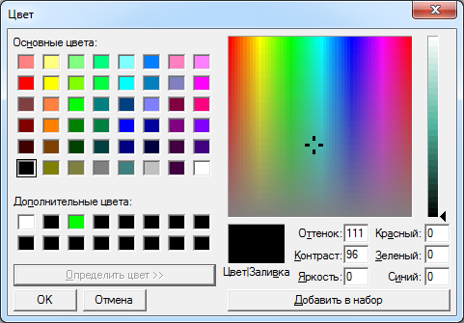

Рисунок А.2

|  |  |  |
| --- | --- | --- |
| Цвет неподсвеченной линии | - | цвет не подсвеченной линии. |
| Модуль генерации кода | - | имя библиотеки dll, которая подключается к ядру автоматики при генерации кода для целевой системы.  Допустимые значения:  Любое имя существующей библиотеки dll. |
| Модуль доступа к данным | - | имя библиотеки dll (объекта), подключаемого к ядру системы автоматики для отладки целевой системы.  Допустимые значения:  Любое имя существующей библиотеки dll. |
| Транслировать только входы и выходы | - | параметр считывания значений переменных на выходе блоков в режиме удаленной отладки.\  Допустимые значения:  [Да, Нет]  Значение выбирается в выпадающем меню при нажатии левой клавиши «мыши» по строке ввода значения параметра.  «Да» - в режиме удаленной отладки происходит считывание значений только для блоков типа входные контакты или чтение сигналов (не для всех имеющих состояние блоков);  «Нет» - в режиме удаленной отладки происходит считывание всех возможных состояний блоков модели для отображения на расчетной схеме. |

Подтверждают заданные значения нажатием левой клавиши «мыши» на кнопку «Ok».

Отменяют редактирование параметров расчета нажатием левой клавиши «мыши» на кнопку «Отмена».

Изображение закладки «Вид» рабочего окна «Параметры расчета» представлено на рисунке А.3.

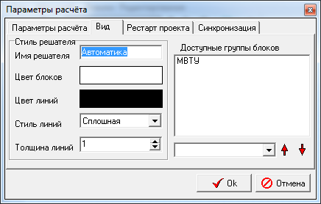

Рисунок А.3

В рабочем окне «Вид» обозначена область рабочего окна «Стиль решателя», в которой расположены поля определения значений следующий параметров:

|  |  |  |
| --- | --- | --- |
| Цвет блоков | - | цвет рамок блоков при использовании опции «Использовать стиль решателя» в меню вид главного окна SimInTech; При нажатии левой клавиши «мыши» по строке редактирования значения параметра появляется палитра выбора цвета в соответствии с рисунком А.2; |
| Цвет линий | - | цвет линий связи при использовании опции «Использовать стиль решателя» в меню вид главного окна SimInTech; При нажатии левой клавиши «мыши» по строке редактирования значения параметра появляется палитра выбора цвета в соответствии с рисунком А.2; |
| Стиль линий | - | стиль линий связи при использовании опции «Использовать стиль решателя» в меню вид главного окна SimInTech;  Расшифровка значений параметра приведена на рисунке А.4. |



а)



б)



в)



г)



д)

Рисунок А.4

а) Сплошная; б) Штриховая; в) Пунктирная; г) Штрихпунктирная; д) Двухточечная

При нажатии левой клавиши «мыши» по строке редактирования значения параметра появляется палитра выбора цвета в соответствии с рисунком А.5;

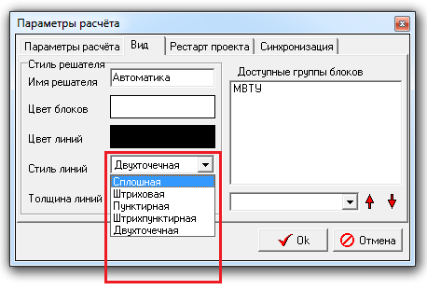

Рисунок А.5

|  |  |  |
| --- | --- | --- |
| Толщина линий | - | толщина линий связи при использовании опции «Использовать стиль решателя» в меню вид главного окна SimInTech; |
| Доступные группы блоков | - | определяет доступные группы блоков, которые будут показаны в палитре блоков главного окна SimInTech для выбранного типа решателя. |
| Окно выбора теплогидравлики | - | список значений параметра зависит от версии SimInTech. При нажатии левой клавиши «мыши» по строке редактирования параметра появляется меню выбора значения в соответствии с рисунком А.6; |

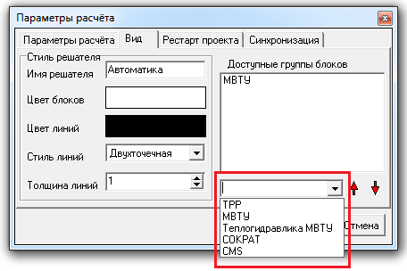

Рисунок А.6

Подтверждают заданные значения нажатием левой клавиши «мыши» на кнопку «Ok».

Отменяют редактирование параметров расчета нажатием левой клавиши «мыши» на кнопку «Отмена».

Изображение закладки «Рестарт проекта» рабочего окна «Параметры расчета» представлено на рисунке А.7.

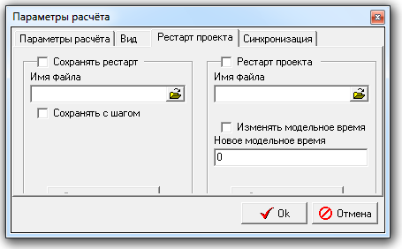

Рисунок А.7

Список параметров закладки «Синхронизация» рабочего окна «Параметры расчета»:

|  |  |  |
| --- | --- | --- |
| Сохранять рестарт | - | при окончании расчета (нажатии кнопки стоп или по окончанию времени) происходит сохранение текущего состояния моделирующего ядра в файл рестарта; |
| Имя файла | - | можно написать любое или открыть уже существующий файл рестарта; |
| Сохранять с шагом | - | каждый сколько то секунд будет производиться запись в фал рестарта; |
| Рестарт проекта | - | и указано имя файла рестарта, то при пуске задачи будет произведено загрузка начального состояния (рестарта) из указанного файла рестарта; |
| Изменять модельное время | - | после загрузки рестарта модельное время будет изменено на указанное (по умолчанию – 0); |
| Новое модельное время | - | новое значение времени проекта. Значение определяет начальную точку на графиках построения зависимостей расчетных параметров; |
| Сохранить сейчас | - | позволяет пользователю в процессе расчета сохранить или загрузить рестарт по своему усмотрению. |

Подтверждают заданные значения нажатием левой клавиши «мыши» на кнопку «Ok».

Отменяют редактирование параметров расчета нажатием левой клавиши «мыши» на кнопку «Отмена».

Изображение закладки «Синхронизация» рабочего окна «Параметры расчета» представлено на рисунке А.8.

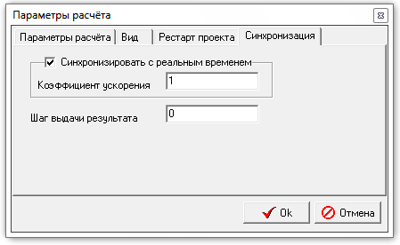

Рисунок А.8

Список параметров закладки «Синхронизация» рабочего окна «Параметры расчета»:

|  |  |  |
| --- | --- | --- |
| Синхронизировать с реальным временем | - | программа считает с заданным коэффициентом ускорением относительно реального времени; |
| Коэффициент ускорения | - | Коэффициент показывающий во сколько раз модельное время задачи будет опережать системное время вычислительной машины. Например если его задать равным 10, то ядро программы будет выполнять расчёт с такой задержкой, чтобы 1 секунда системного времени была равна 10 секундам модельного; |
| Шаг выдачи результата | - | шаг, с которым происходит выдача результата на графики и в рабочие окна просмотра. |

Подтверждают заданные значения нажатием левой клавиши «мыши» на кнопку «Ok».

Отменяют редактирование параметров расчета нажатием левой клавиши «мыши» на кнопку «Отмена».

Примечание - Проверить параметры отладки можно в рабочем окне «Отладочная информация», которое вызывают из главного меню графической оболочки SimInTech: Расчет -> Отладочная информация, в соответствии с изображением на рисунке А.9.

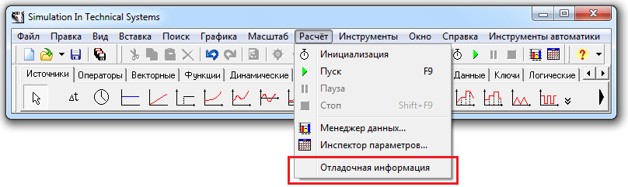

Рисунок А.9

После выполнения команды на экране появится рабочее окно «Отладочная информация». представленное на рисунке А.10.

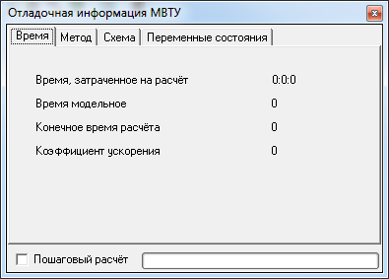

Рисунок А.10

Для удобства работы с расчетной схемой (алгоритмом) в SimInTech включена возможность выполнения пошагового расчета. Для включения режима необходимо в рабочем окне «Отладочная информация» левой клавишей «мыши» обозначить использование опции «Пошаговый расчет», показано на рисунке А.7.

При включенном режиме пошагового расчета текущая активная расчётная схема, для которой выведена отладочная информация, выполняет один расчетный шаг и переходит в режим пауза. Для выполнения следующего шага необходимо вновь запустить расчет нажатием левой клавишей «мыши» на кнопку пуск или нажать на кнопку F9.

При отключении режима пошагового расчета дальнейший расчет производится без остановок.

Приложение Б

(справочное)

**Блоки данных**

В настоящем приложении приводится краткое описание блоков закладки «Данные» палитры блоков главного окна SimInTech . Выборочно описаны следующие блоки:

1. Чтение из списка сигналов;
2. Запись в список сигналов;
3. Чтение сигналов;
4. Чтение сигналов (векторный).
5. Выход алгоритма;
6. Выход алгоритма (векторный);
7. **Чтение из списка сигналов**
   1. **Общее описание**

Изображение блока «Чтение из списка сигналов» приведено на рисунке Б.1.1.1.

|  |  |
| --- | --- |
| а | б |
| Рисунок Б.1.1.1 - Графическое изображение блока  а – иконка в палитре блоков; б – векторное изображение в рабочем окне проекта | |

Чтение из списка сигналов – блок производит считывание данных из локального списка сигналов проекта (или из списка сигналов подключенной БД). На выходе блока возвращается вектор значений, размерность которого равна сумме размерностей считываемых блоком сигналов (входных сигналов). Значения элементов вектора равны значениям сигналов, указанных в свойствах блока - параметр «Имена сигналов» в таблице Б.1.2.1.

* 1. **Свойства элемента**

Характеристики блока «Чтение из списка сигналов» задаются в рабочем окне «Свойства объекта». Перечень параметров приведен в таблице Б.1.2.1.

Таблица Б.1.2.1

| Имя параметра | Идентификатор | Тип переменной | Интервал возможных значений |
| --- | --- | --- | --- |
| Имена сигналов | signals | символьная | Любой набор допустимых символов без разрывов, включая буквы на латинском языке. |
| Рассчитывать с задержкой на шаг | stepdelay | двоичная | [нет, да] |
| Автосброс | f\_command | двоичная | [нет, да] |
| Порт для сортировки | sort\_port | двоичная | [нет, да] |

Значение параметров блока «Чтение из списка сигналов:

|  |  |  |
| --- | --- | --- |
| Имена сигналов | - | определяет список имён считываемых блоком сигналов. Сигналы перечисляются через точку с запятой. В списке имён сигналов допустимо использовать форматирование имён и создание запросов к БД;  Примечание - При указании списка сигналов в блоке допустимо использовать специальные символы форматирования: $, {, }. |
| Рассчитывать с задержкой на шаг | - | значение сигналов на выходе из блока обновляется на шаге, который следует за считыванием их значений; |
| Автосброс | - | после считывания значений сигналов происходит их обнуление. Параметр необходим для реализации дискретных команд управления (когда на один сигнал приходит значение одновременно с нескольких источников); |
| Порт для сортировки | - | включает дополнительный входной порт. Параметр необходим для указания последовательности операций, в которой производится считывание сигналов. Может использоваться для определения точной последовательности чтения/записи сигналов. |

1. **Запись в список сигналов**
   1. **Общее описание**

Изображение блока «Запись в список сигналов» приведено на рисунке Б.2.1.1.

|  |  |
| --- | --- |
| а | б |
| Рисунок Б.2.1.1 - Графическое изображение блока  а – иконка в палитре блоков; б – векторное изображение в рабочем окне проекта | |

Запись в список сигналов – блок производит запись данных в локальный список сигналов проекта (или список сигналов подключенной БД).

* 1. **Свойства элемента**

Характеристики блока «Запись в список сигналов» задаются в рабочем окне «Свойства объекта». Перечень параметров приведен в таблице Б.2.2.1.

Таблица Б.2.2.1

| Имя параметра | Идентификатор | Тип переменной | Интервал возможных значений |
| --- | --- | --- | --- |
| Имена сигналов | signals | символьная | Любой набор допустимых символов без разрывов, включая буквы на латинском языке. |
| Выбор максимума (ИЛИ) | f\_command | двоичная | [нет, да] |
| Транслировать в исполнительную систему | translate\_out | двоичная | [нет, да] |
| Порт для сортировки | sort\_port | двоичная | [нет, да] |

Значение параметров блока «Запись в список сигналов»:

|  |  |  |
| --- | --- | --- |
| Имена сигналов | - | определяет список имён считываемых блоком сигналов. Сигналы перечисляются через точку с запятой. В списке имён сигналов допустимо использовать форматирование имён и создание запросов к БД;  Примечание - При указании списка сигналов в блоке допустимо использовать специальные символы форматирования: $, {, }. |
| Выбор максимума (ИЛИ) |  | выполняет операцию:  «сигнал» = «сигнал» ИЛИ «входное значение»; |
| Транслировать в исполнительную систему |  | передает значение на входе блока на удаленную систему. Используется в режиме удаленной отладки; |
| Порт для сортировки |  | включает дополнительный входной порт. Параметр необходим для указания последовательности операций, в которой производится считывание сигналов. Может использоваться для определения точной последовательности чтения/записи сигналов. |

1. **Чтение сигналов**
   1. **Общее описание**

Изображение блока «Чтение сигналов» приведено на рисунке Б.3.1.1.

|  |  |
| --- | --- |
| а | б |
| Рисунок Б.3.1.1 - Графическое изображение блока  а – иконка в палитре блоков; б – векторное изображение в рабочем окне проекта | |

Чтение сигналов – Блок производит запись данных в локальный список сигналов проекта (или список сигналов подключенной БД).

* 1. **Свойства элемента**

Характеристики блока «Чтение сигналов» задаются в рабочем окне «Свойства объекта». Перечень параметров блока приведен в таблице Б.3.2.1.

Таблица 3.2.1

| Имя параметра | Идентификатор | Тип переменной | Интервал возможных значений |
| --- | --- | --- | --- |
| Автосброс | f\_command | двоичная | [нет, да] |
| Рассчитывать с задержкой на шаг | stepdelay | двоичная | [нет, да] |

Значение параметров блока «Чтение сигналов»:

|  |  |  |
| --- | --- | --- |
| Автосброс | - | после считывания значений сигналов происходит их обнуление. Необходимо для реализации дискретных команд управления (когда на один сигнал приходит значение одновременно с нескольких источников); |
| Рассчитывать с задержкой на шаг | - | выход блока обновляется на шаге, который следует за считыванием значений сигналов. |

* 1. **Особенности описания блока**

При двойном нажатии левой клавиши «мыши» на изображении блока в рабочем окне проекта появляется редактор списка записываемых переменных – рабочее окно «Редактор чтения\записи сигналов», представленное на рисунке Б.3.3.1.

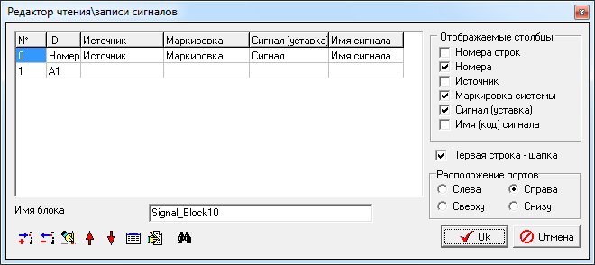

Рисунок Б.3.3.1

Области рабочего окна «Редактор чтения\записи сигналов»:

|  |  |  |
| --- | --- | --- |
| Отображаемые столбцы | - | выбор параметров в данной области редактора списка записываемых переменных определяет наличие соответствующих столбцов на изображении блока в рабочем окне проекта (максимум шесть) в соответствии с Б.3.1.1б. На рисунке Б.3.3.1 выбраны позиции «Номера», «Маркировка системы» и «Сигнал (уставка)», поэтому на рисунке Б.3.1.1б представлено только 3 столбца с одноименными названиями; |
| Расположение портов | - | выбор параметра в данной области редактора списка записываемых переменных определяет с какой стороны блока будут высвечиваться порты на его изображении в рабочем окне проекта. На рисунке Б.3.1.1б порты расположены справа (по умолчанию). Количество портов определяется количеством сигналов; |
| Первая строка – шапка | - | параметр определяет будет или нет высвечиваться заголовок таблицы (названия столбцов) на графическом изображении блока в рабочем окне проекта. В соответствии с рисунком Б.3.1.1б заголовок таблицы отображается; |
| Имя блока | - | определяет имя блока в расчетной схеме (алгоритме). Любой набор допустимых символов без разрывов, включая буквы на латинском языке; |
| Кнопки управления | - | позволяют редактировать таблицу сигналов, выполнять поиск сигналов, а также управлять считыванием значений сигналов из БД (при ее наличии). Расшифровка значений, выполняемых при нажатии различных кнопок управления редактора списка записываемых переменных приведена в таблице Б.3.3.1. |

Таблица Б.3.3.1

| Изображение кнопки | Наименование кнопки | Действие, выполняемое при нажатии на кнопку |
| --- | --- | --- |
|  | Найти сигнал в проекте | добавляет строку в таблицу сигналов рабочего окна «Редактор чтения\записи сигналов»; |
|  | Удалить строку | удаляет строку из таблицы сигналов рабочего окна «Редактор чтения\записи сигналов»; |
|  | Очистить таблицу | Удаляет все определяющие свойства сигналов строки в таблице сигналов. |
|  | Сдвинуть вверх | Поднимает строку со свойствами сигнала на одну позицию вверх. Если сигнал был определен строкой 3, то после нажатия левой клавишей «мыши» на кнопку «Сдвинуть вверх» строка станет второй. |
|  | Сдвинуть вниз | Опускает строку со свойствами сигнала на одну позицию вниз. Если сигнал был определен строкой 3, то после нажатия левой клавишей «мыши» на кнопку «Сдвинуть вниз» строка станет четвертой. |
|  | Заполнить все из базы | Таблица сигналов заполняется в соответствии с базой данных сигналов (при ее наличии). |
|  | Заполнить выделенное из базы | Выделенные пользователем строки таблицы сигналов заполняются в соответствии с базой данных сигналов (при ее наличии). |
|  | Найти сигнал в проекте | Задает поиск сигналов по всему проекту. |

|  |  |  |
| --- | --- | --- |
| Кнопки подтверждения/отмены редактирования | - | нажатием левой клавиши «мыши» на кнопку «Ok» подтверждают все выполненные в редакторе списка записываемых переменных действия;  нажатием левой клавиши «мыши» на кнопку «Отмена» отменяют все выполненные в редакторе списка записываемых переменных действия. |

1. **Чтение сигналов (векторный)**
   1. **Общее описание**

Изображение блока «Чтение сигналов (векторный)» приведено на рисунке Б.4.1.1.

|  |  |
| --- | --- |
| а | б |
| Рисунок Б.4.1.1 - Графическое изображение блока  а – иконка в палитре блоков; б – векторное изображение в рабочем окне проекта | |

Чтение сигналов (векторный) – блок производит считывание данных из локального списка сигналов проекта (или из списка сигналов подключенной БД). На выходе блока создаётся вектор сигнала, размерность которого равна сумме размерностей считываемых сигналов.

* 1. **Свойства элемента**

Характеристики блока «Чтение сигналов (векторный)» задаются в рабочем окне «Свойства объекта». Перечень параметров блока приведен в таблице Б.4.2.1.

Таблица Б.4.2.1

|  |  |  |  |
| --- | --- | --- | --- |
| Имя параметра | Идентификатор | Тип переменной | Интервал возможных значений |
| Автосброс | f\_command | двоичная | [нет, да] |
| Рассчитывать с задержкой | stepdelay | двоичная | [нет, да] |

Значение параметров блока «Выход алгоритма (векторный)»:

|  |  |  |
| --- | --- | --- |
| Автосброс | - | после считывания значений сигналов происходит их обнуление. Необходимо для реализации дискретных команд управления (когда на один сигнал приходит значение одновременно с нескольких источников); |
| Рассчитывать с задержкой | - | значение сигналов на выходе из блока обновляются на шаге, который следует за считыванием их значений. |

* 1. **Особенности описания блока**

При двойном нажатии левой клавиши «мыши» на изображении блока в рабочем окне проекта появляется редактор списка записываемых переменных – рабочее окно «Редактор чтения\записи сигналов», представленное на рисунке Б.4.3.1.

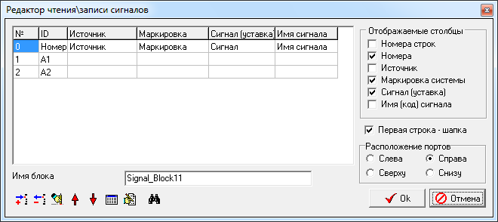

Рисунок Б.4.3.1

Области рабочего окна «Редактор чтения\записи сигналов»:

|  |  |  |
| --- | --- | --- |
| Отображаемые столбцы | - | выбор параметров в данной области редактора списка записываемых переменных определяет наличие соответствующих столбцов на изображении блока в рабочем окне проекта (максимум шесть) в соответствии с Б.4.1.1б. На рисунке Б.4.3.1 выбраны позиции «Номера», «Маркировка системы» и «Сигнал (уставка)», поэтому на рисунке Б.4.1.1б представлено только 3 столбца с одноименными названиями; |
| Расположение портов | - | выбор параметра в данной области редактора списка записываемых переменных определяет с какой стороны блока будут высвечиваться порты на его изображении в рабочем окне проекта. На рисунке Б.4.1.1б порт расположен справа (по умолчанию). Количество портов определяется количеством сигналов; |
| Первая строка – шапка | - | параметр определяет будет или нет высвечиваться заголовок таблицы (названия столбцов) на графическом изображении блока в рабочем окне проекта. В соответствии с рисунком Б.4.1.1б заголовок таблицы отображается; |
| Имя блока | - | определяет имя блока в расчетной схеме (алгоритме);  Любой набор допустимых символов без разрывов, включая буквы на латинском языке. |
| Кнопки управления | - | позволяют редактировать таблицу сигналов, выполнять поиск сигналов, а также управлять считыванием значений сигналов из БД (при ее наличии). Расшифровка значений, выполняемых при нажатии различных кнопок управления редактора списка записываемых переменных приведена в таблице Б.4.3.1. |

Таблица Б.4.3.1

| Изображение кнопки | Наименование кнопки | Действие, выполняемое при нажатии на кнопку |
| --- | --- | --- |
|  | Найти сигнал в проекте | добавляет строку в таблицу сигналов рабочего окна «Редактор чтения\записи сигналов»; |
|  | Удалить строку | удаляет строку из таблицы сигналов рабочего окна «Редактор чтения\записи сигналов»; |
|  | Очистить таблицу | Удаляет все определяющие свойства сигналов строки в таблице сигналов. |
|  | Сдвинуть вверх | Поднимает строку со свойствами сигнала на одну позицию вверх. Если сигнал был определен строкой 3, то после нажатия левой клавишей «мыши» на кнопку «Сдвинуть вверх» строка станет второй. |
|  | Сдвинуть вниз | Опускает строку со свойствами сигнала на одну позицию вниз. Если сигнал был определен строкой 3, то после нажатия левой клавишей «мыши» на кнопку «Сдвинуть вниз» строка станет четвертой. |
|  | Заполнить все из базы | Таблица сигналов заполняется в соответствии с базой данных сигналов (при ее наличии). |
|  | Заполнить выделенное из базы | Выделенные пользователем строки таблицы сигналов заполняются в соответствии с базой данных сигналов (при ее наличии). |
|  | Найти сигнал в проекте | Задает поиск сигналов по всему проекту. |

|  |  |  |
| --- | --- | --- |
| Кнопки подтверждения/отмены редактирования | - | нажатием левой клавиши «мыши» на кнопку «Ok» подтверждают все выполненные в редакторе списка записываемых переменных действия;  нажатием левой клавиши «мыши» на кнопку «Отмена» отменяют все выполненные в редакторе списка записываемых переменных действия. |

1. **Выход алгоритма**
   1. **Общее описание**

Изображение блока «Выход алгоритма» приведено на рисунке Б.5.1.1.

|  |  |
| --- | --- |
| а | б |
| Рисунок Б.5.1.1 - Графическое изображение блока  а – иконка в палитре блоков; б – векторное изображение в рабочем окне проекта | |

Выход алгоритма – блок производит считывание данных из локального списка сигналов проекта (или из списка сигналов подключенной БД).

* 1. **Свойства элемента**

Характеристики блока «Выход алгоритма» задаются в рабочем окне «Свойства объекта». Перечень параметров блока приведен в таблице Б.5.2.1.

Таблица 5.2.1

|  |  |  |  |
| --- | --- | --- | --- |
| Имя параметра | Идентификатор | Тип переменной | Интервал возможных значений |
| Выбор максимума (ИЛИ) | f\_command | двоичная | [нет, да] |
| Имя алгоритма | al\_name | символьная | Любой набор допустимых символов без разрывов, включая буквы на латинском языке. |
| Транслировать в исполнительную систему | translate\_out | двоичная | [нет, да] |

Значение параметров блока «Выход алгоритма»:

|  |  |  |
| --- | --- | --- |
| Выбор максимума (ИЛИ) | - | выполняет операцию:  «сигнал» = «сигнал» ИЛИ «входное значение»; |
| Имя алгоритма | - | указывает имя группы сигналов в базе данных, которая создается при включении блока в расчетную схему; |
| Транслировать в исполнительную систему | - | передает значение сигнала на входе блока на удаленную систему. Используется в режиме удаленной отладки. |

* 1. **Особенности описания блока**

При двойном нажатии левой клавиши «мыши» на изображении блока в рабочем окне проекта появляется редактор списка записываемых переменных – рабочее окно «Редактор чтения\записи сигналов», представленное на рисунке Б.5.3.1.

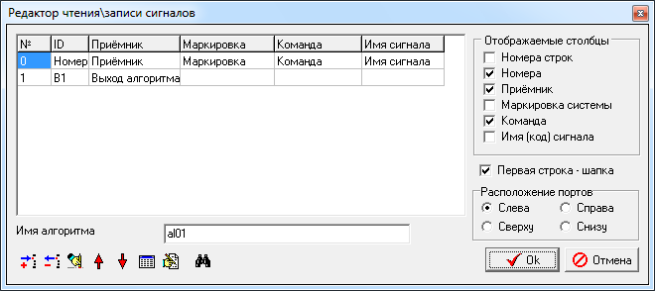

Рисунок Б.5.3.1

Области рабочего окна «Редактор чтения\записи сигналов»:

|  |  |  |
| --- | --- | --- |
| Отображаемые столбцы | - | выбор параметров в данной области редактора списка записываемых переменных определяет наличие соответствующих столбцов на изображении блока в рабочем окне проекта (максимум шесть) в соответствии с Б.5.1.1б. На рисунке Б.5.3.1 выбраны позиции «Номера», «Приемник» и «Команда», поэтому на рисунке Б.5.1.1б представлено только 3 столбца с одноименными названиями; |
| Расположение портов | - | выбор параметра в данной области редактора списка записываемых переменных определяет с какой стороны блока будут высвечиваться порты на его изображении в рабочем окне проекта. На рисунке Б.5.1.1б порт расположен слева (по умолчанию). Количество портов определяется количеством сигналов; |
| Первая строка – шапка | - | параметр определяет будет или нет высвечиваться заголовок таблицы (названия столбцов) на графическом изображении блока в рабочем окне проекта. В соответствии с рисунком Б.5.1.1б заголовок таблицы отображается; |
| Имя алгоритма | - | указывает имя группы сигналов в базе данных, которая создается при включении блока в расчетную схему.  Любой набор допустимых символов без разрывов, включая буквы на латинском языке. |
| Кнопки управления | - | позволяют редактировать таблицу сигналов, выполнять поиск сигналов, а также управлять считыванием значений сигналов из БД (при ее наличии). Расшифровка значений, выполняемых при нажатии различных кнопок управления редактора списка записываемых переменных приведена в таблице Б.5.3.1. |

Таблица Б.5.3.1

| Изображение кнопки | Наименование кнопки | Действие, выполняемое при нажатии на кнопку |
| --- | --- | --- |
|  | Найти сигнал в проекте | добавляет строку в таблицу сигналов рабочего окна «Редактор чтения\записи сигналов»; |
|  | Удалить строку | удаляет строку из таблицы сигналов рабочего окна «Редактор чтения\записи сигналов»; |
|  | Очистить таблицу | Удаляет все определяющие свойства сигналов строки в таблице сигналов. |
|  | Сдвинуть вверх | Поднимает строку со свойствами сигнала на одну позицию вверх. Если сигнал был определен строкой 3, то после нажатия левой клавишей «мыши» на кнопку «Сдвинуть вверх» строка станет второй. |
|  | Сдвинуть вниз | Опускает строку со свойствами сигнала на одну позицию вниз. Если сигнал был определен строкой 3, то после нажатия левой клавишей «мыши» на кнопку «Сдвинуть вниз» строка станет четвертой. |
|  | Заполнить все из базы | Таблица сигналов заполняется в соответствии с базой данных сигналов (при ее наличии). |
|  | Заполнить выделенное из базы | Выделенные пользователем строки таблицы сигналов заполняются в соответствии с базой данных сигналов (при ее наличии). |
|  | Найти сигнал в проекте | Задает поиск сигналов по всему проекту. |

|  |  |  |
| --- | --- | --- |
| Кнопки подтверждения/отмены редактирования | - | нажатием левой клавиши «мыши» на кнопку «Ok» подтверждают все выполненные в редакторе списка записываемых переменных действия;  нажатием левой клавиши «мыши» на кнопку «Отмена» отменяют все выполненные в редакторе списка записываемых переменных действия. |

1. **Выход алгоритма (векторный)**
   1. **Общее описание**

Изображение блока «Выход алгоритма (векторный)» приведено на рисунке Б.6.1.1.

|  |  |
| --- | --- |
| а | б |
| Рисунок Б.6.1.1 - Графическое изображение блока  а – иконка в палитре блоков; б – векторное изображение в рабочем окне проекта | |

Выход алгоритма (векторный) – блок производит запись данных в локальный список сигналов проекта (или список сигналов подключенной БД). Имя переменной задаётся в поле «Имя сигнала». Размерность входного вектора равна сумме размерностей записываемых сигналов.

* 1. **Свойства элемента**

Характеристики блока «Выход алгоритма (векторный)» задаются в рабочем окне «Свойства объекта». Перечень параметров блока приведен в таблице Б.6.2.1.

Таблица Б.6.2.1

| Имя параметра | Идентификатор | Тип переменной | Интервал возможных значений |
| --- | --- | --- | --- |
| Выбор максимума (ИЛИ) | f\_command | двоичная | [нет, да] |
| Имя алгоритма | al\_name | символьная | Любой набор допустимых символов без разрывов, включая буквы на латинском языке. |
| Транслировать в исполнительную систему | translate\_out | двоичная | [нет, да] |

Значение параметров блока «Выход алгоритма (векторный)»:

|  |  |  |
| --- | --- | --- |
| Выбор максимума (ИЛИ) | - | выполняет операцию:  «сигнал» = «сигнал» ИЛИ «входное значение»; |
| Имя алгоритма | - | указывает имя группы сигналов в базе данных, которая создается при включении блока в расчетную схему;  Любой набор допустимых символов без разрывов, включая буквы на латинском языке. |
| Транслировать в исполнительную систему | - | передает значение сигнала на входе блока на удаленную систему. Используется в режиме удаленной отладки. |

* 1. **Особенности описания блока**

При двойном нажатии левой клавиши «мыши» на изображении блока в рабочем окне проекта появляется редактор списка записываемых переменных – рабочее окно «Редактор чтения\записи сигналов», представленное на рисунке Б.6.3.1.

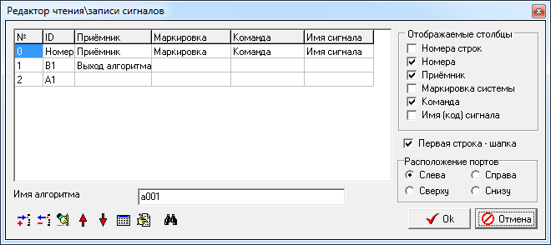

Рисунок Б.6.3.1

Области рабочего окна «Редактор чтения\записи сигналов»:

|  |  |  |
| --- | --- | --- |
| Отображаемые столбцы | - | выбор параметров в данной области редактора списка записываемых переменных определяет наличие соответствующих столбцов на изображении блока в рабочем окне проекта (максимум шесть) в соответствии с Б.6.1.1б. На рисунке Б.6.3.1 выбраны позиции «Номера», «Приемник» и «Команда», поэтому на рисунке Б.6.1.1б представлено только 3 столбца с одноименными названиями; |
| Расположение портов | - | выбор параметра в данной области редактора списка записываемых переменных определяет с какой стороны блока будут высвечиваться порты на его изображении в рабочем окне проекта. На рисунке Б.6.1.1б порт расположен слева (по умолчанию). Количество портов определяется количеством сигналов; |
| Первая строка – шапка | - | параметр определяет будет или нет высвечиваться заголовок таблицы (названия столбцов) на графическом изображении блока в рабочем окне проекта. В соответствии с рисунком Б.6.1.1б заголовок таблицы отображается; |
| Имя алгоритма | - | указывает имя группы сигналов в базе данных, которая создается при включении блока в расчетную схему.  Любой набор допустимых символов без разрывов, включая буквы на латинском языке. |
| Кнопки управления | - | позволяют редактировать таблицу сигналов, выполнять поиск сигналов, а также управлять считыванием значений сигналов из БД (при ее наличии). Расшифровка значений, выполняемых при нажатии различных кнопок управления редактора списка записываемых переменных приведена в таблице Б.6.3.1. |

Таблица Б.6.3.1

| Изображение кнопки | Наименование кнопки | Действие, выполняемое при нажатии на кнопку |
| --- | --- | --- |
|  | Найти сигнал в проекте | добавляет строку в таблицу сигналов рабочего окна «Редактор чтения\записи сигналов»; |
|  | Удалить строку | удаляет строку из таблицы сигналов рабочего окна «Редактор чтения\записи сигналов»; |
|  | Очистить таблицу | Удаляет все определяющие свойства сигналов строки в таблице сигналов. |
|  | Сдвинуть вверх | Поднимает строку со свойствами сигнала на одну позицию вверх. Если сигнал был определен строкой 3, то после нажатия левой клавишей «мыши» на кнопку «Сдвинуть вверх» строка станет второй. |
|  | Сдвинуть вниз | Опускает строку со свойствами сигнала на одну позицию вниз. Если сигнал был определен строкой 3, то после нажатия левой клавишей «мыши» на кнопку «Сдвинуть вниз» строка станет четвертой. |
|  | Заполнить все из базы | Таблица сигналов заполняется в соответствии с базой данных сигналов (при ее наличии). |
|  | Заполнить выделенное из базы | Выделенные пользователем строки таблицы сигналов заполняются в соответствии с базой данных сигналов (при ее наличии). |
|  | Найти сигнал в проекте | Задает поиск сигналов по всему проекту. |

|  |  |  |
| --- | --- | --- |
| Кнопки подтверждения/отмены редактирования | - | нажатием левой клавиши «мыши» на кнопку «Ok» подтверждают все выполненные в редакторе списка записываемых переменных действия;  нажатием левой клавиши «мыши» на кнопку «Отмена» отменяют все выполненные в редакторе списка записываемых переменных действия. |

Приложение В

(справочное)

**Список Блоков, для которых возможна генерация кода**

Список бловов, для которых возможна генерация кода представлен в таблице В.1.

Таблица В.1

| Пиктограмма блока | Наименование блока | Описание и свойства блока | Объём памяти данных, байт |
| --- | --- | --- | --- |
| Закладка «Источники» главной панели инструментов SimInTech | | | |
|  | Шаг интегрирования | Блок возвращает текущий шаг интегрирования (расчёта) задачи.  Блок не имеет настраиваемых свойств. | 8 |
|  | Константа | Свойства блока:   * Значение – значение на выходе блока, может быть векторным; * Тип данных (для генерации кода) – тип данных выходной переменной при генерации кода для полномасштабной модели; * Название – название величины, для справки. | (datasize\*<размерность значения>)  datasize для типов данных:  Двоичный:1  Целый:4  Вещественный:8 |
|  | Меандр | Реализует источник прямоугольных импульсов с заданными временными и амплитудными параметрами.  Свойства блока:   * Длительность 1-го полупериода; * Значение 1-го полупериода; * Длительность 2-го полупериода; * Значение 2-го полупериода. | 26\*<размерность длительности 1-го полупериода> |
|  | Синусоида | Блок возвращает выходное значение вычисленное по формуле:  Y = a\*sin(w\*t + f),  где a, w, f – амплитуда, круговая частота и фаза,  t – текущее модельное время в секундах.  Свойства блока:   * Амплитуда– коэффициент a; * Частота– коэффициент w; * Фаза - коэффициент f.   Параметры могут быть векторами, размерности которых должны быть одинаковы, в этом случае на выходе будет также вектор. | 32\*<размерность амплитуды> |
|  | Равномерный шум | Блок генерирует псевдослучайную последовательность вещественных чисел, равномерно распределенных в диапазоне от x\_min до x\_max.  Параметры блока:   * Минимальное значение – x\_min; * Максимальное значение – x\_max; * Период квантования в секундах - qt.   Если период квантования задан равным нулю, то случайный сигнал на выходе блока будет обновляться после выполнения каждого очередного шага интегрирования.  Параметры могут быть векторами, размерности которых должны быть одинаковы, в этом случае на выходе будет также вектор. | 40\*<размерность амплитуды> |
|  | Входной контакт s3 | Реализует считывание переменной и передачу её на выход блока. В режиме локальной отладки эквивалентен константе. При удалённой отладке блок считывает переменную из исполнительной системы.  Свойства блока:   * Значение по умолчанию – значение на выходе блока, может быть векторным; * Имя контакта – имя переменной s3 считываемой блоком; * Тип контакта – тип данных выходной переменной при генерации кода для полномасштабной модели; * Формат имени переменной – правило формирования имени считываемой переменной; * Добавить в базу сигналов– флаг, указывающий необходимо ли создать данную переменную в базе сигналов системы s3; * Запрос на имя из базы – запрос из базы данных для формирования имени считываемой переменной; * Автоматически сбрасывать – сброс значения переменной в ноль после её считывания; * Операция для нескольких контактов – способ ассоциирования группы переменных и выхода блока; * Функциональный план – имя файла диаграммы, на который необходимо перейти при двойном щелчке по объекту; * Отлаживаемый компонент – имя компонента, который будет установлен при переходе на другую диаграмму в режиме отладки; * Описание входа (не более 65 символов) – текстовое поле с переменной, декларируемое в файлах описания переменных; * Дополнительный шаблон для файла DBM – скрипт для автоматического создания вспомогательных переменных; * Порт сортировки – при включеннии блок сортируется как функциональный строго после того блока в которому подключен вспомогательный порт. | datasize\*2\*<количество сигналов> - для режима упаковки вектора  datasize + datasize\*<количество сигналов> - для режима объединения по ИЛИ.  datasize для типов данных:  Двоичный:1  Целый:4  Вещественный:8 |
|  | Выходной контакт s3 | Реализует запись переменной исполнительной системы со входа блока.  Свойства блока:   * Значение по умолчанию – значение переменной в начальный момент времени (если надо задать отличное от того что вычисляется автоматически); * Имя контакта – имя переменной s3 считываемой блоком. * Формат имени переменной – правило формирования имени считываемой переменной. * Добавить в базу сигналов – флаг, указывающий необходимо ли создать данную переменную в базе сигналов системы. * Запрос на имя из базы – запрос из базы данных для формирования имени считываемой переменной. * Транслировать в исполнительную систему – при выставлении данного флага происходит трансляция входа в переменную на исполнительной системе; * Применять операцию ИЛИ – если установлен данный флаг, то <переменная> = <переменная> ИЛИ <вход блока>; * Операция для нескольких контактов – способ привязки входа блока к группе переменных; * Функциональный план – имя файла диаграммы, на который необходимо перейти при двойном щелчке по объекту. * Отлаживаемый компонент – имя компонента, который будет установлен при переходе на другую диаграмму в режиме отладки; * Описание выхода (не более 65 символов) – текстовое поле с описанием; * Порт сортировки – при включеннии блок сортируется как функциональный строго после того блока в которому подключен вспомогательный порт. | datasize\*<количество сигналов> - для режима упаковки вектора  datasize для типов данных:  Двоичный:1  Целый:4  Вещественный:8 |
| Закладка «Операторы» главной панели инструментов SimInTech | | | |
|  | Сумматор | Реализует поэлементное суммирование входных величин.  Свойства блока:   * Весовые множители для каждого из входов – числа на которые умножаются значения входных портов блока. Число портов блока равно размерности этого параметра. | 8\*<размерность выхода> |
|  | Сравнивающее устройство | То же самое, что и сумматор, но по умолчанию весовые множители равны [1, -1].  Свойства блока:   * Весовые множители для каждого из входов – числа на которые умножаются значения входных портов блока. Число портов блока равно размерности этого параметра. | 8\*<размерность выхода> |
|  | Сложение вектора с числом | Реализует суммирование каждого из элементов векторной величины на первом входе со скалярной величиной на втором входе. Размерность выхода равна размерности первого входа.  Блок не имеет настраиваемых свойств. | 8\*<размерность выхода> |
|  | Суммирование элементов вектора | Реализует суммирование всех элементов векторов входов. Выход – скалярная величина.  Свойства блока:   * Весовые коэффициенты входов – числа, на которые умножаются значения входных портов блока. Число портов блока равно размерности этого параметра; * Суммировать через (к-во элементов, k) – задаёт правило суммирования элементов – т.е. единичному элементу выхода сопоставляются не все элементы входа, а Nвх/k | 4+8\*<размерность выхода> |
|  | Перемножитель | Реализует поэлементное умножение входных величин блока.  Свойства блока:   * Количество портов – количество портов блока. | 8\*<размерность выхода> |
|  | Перемножение элементов вектора | Реализует перемножение всех элементов векторов входов. Выход – скалярная величина.  Свойства блока:   * Количество входов – указывает к-во входов блока (и сотвественно перемножаемых значений). | 8\*<размерность выхода> |
|  | Умножение на число | Реализует умножение каждого из элементов векторной величины на первом входе со скалярной величиной на втором входе.  Блок не имеет настраиваемых свойств. | 8\*<размерность выхода> |
|  | Делитель | Реализует поэлементное деление первой входной величины на вторую.  Блок не имеет настраиваемых свойств. | 8\*<размерность выхода> |
|  | Деление скаляра на вектор | Реализует деление первой скалярной входной величины на каждый из элементов второй величины. Размерность выхода равна размерности второго входа.  Блок не имеет настраиваемых свойств. | 8\*<размерность выхода> |
|  | Усилитель | Производит поэлементное умножение входной величины на заданный коэффициент усиления. Размерность выхода равна размерности входа.  Свойства блока:   * Коэффициент усиления – скалярный множитель для входной величины. | 8+8\*<размерность выхода> |
|  | Векторный усилитель | Производит умножение элементов входной величины на элементы заданного векторного коэффициента усиления. Размерность выхода равна размерности входа и коэффициента усиления.  Свойства блока:   * Вектор к-в усиления – массив множителей на которые домножается каждый элемент входа. | 16\*<размерность выхода> |
|  | Абсолютное значение | Реализует вычисление модуля каждого из элементов входной векторной величины.  Блок не имеет настраиваемых свойств. | 8\*<размерность выхода> |
|  | Размножитель | Реализует умножение элементов входа на векторы коэффициентов усиления.  Yi = ki\*U – для каждого элемента входа.  где Yi – i-й элемент выхода;  ki – i-й множитель;  U - i-й элемент входа.  Свойства блока:   * Коэффициенты размножения – множители на которые домножается входная величина. | 16\*<размерность выхода> |
|  | Знак | Реализует вычисление знака каждого из элементов входной векторной величины.  -1 – число отрицательное.  0 – число равно нулю.  1 – число больше нуля. | 8\*<размерность выхода> |
|  | Линейный преобразователь | Реализует линейную интерполяцию входной величины. При этом значение входа равное минимальной входной величине соответствует нулю на выходе, а значение входа равное максимальной входной величине соответствует единице на выходе.  Свойства блока:   * Минимальное значение входа – значение входной величины соотвествущее нулю на выходе блока; * Максимальное значение входа – значение входной величины соотвествущее единице на выходе блока. | 24\*<размерность выхода> |
|  | Выборка по активному элементу | Блок выполняет процедуру выбора элемента из вектора по активному элементу управляющего вектора по следующему алгоритму:  ЦИКЛ i ОТ 1 ДО N  ЕСЛИ u1[i] > 0 TO Y=u2[i];ВЫХОД ИЗ ЦИКЛА  КОНЕЦ ЦИКЛА  где u1 – управляющий вектор;  u2 – вектор выбираемых значений;  n – размерность входов.  Блок не имеет настраиваемых свойств. | datasize  datasize для типов данных входа блока:  двоичный:1  целый:4  вещественный:8 |
| Закладка «Векторные» главной панели инструментов SimInTech | | | |
|  | Мультиплексор | Блок реализует «сжатие» нескольких скалярных или векторных входных сигналов в один векторный выходной сигнал типа «шина» данных. Размерность выходного вектора равна сумме размерностей входов.  Свойства блока:   * Количество портов – количетсво портов входа блока. | datasize\*<размерность выхода>  datasize для типов данных входа блока:  двоичный:1  целый:4  вещественный:8  тип выхода определяется исходя из максимальной длины типа данных входа. |
|  | Демультиплексор | Блок реализует «расщепление» векторного входного сигнала в отдельные выходные сигналы. Выходами могут быть как скалярные, так и векторные («многожильные») сигналы. По умолчанию данный блок реализует демультиплексирование «двухжильного» входного векторного сигнала в скалярные сигналы.  Свойства блока:   * Массив размерностей выходов – массив, описыващий количество элементов для каждого из выходов блока. | datasize\*<сумма размерностей выходов>  datasize для типов данных входа блока:  двоичный:1  целый:4  вещественный:8 |
| Закладка «Динамические» главной панели инструментов SimInTech | | | |
|  | Язык программирования | Реализует произвольный алгоритм, написанный на встроенном языке программирования комплекса. При генерации кода для блока может быть задан шаблон генерации произвольного кода на языке программирования Си.  Свойства блока:   * Тип сортировки – флаг, определяющий порядок расчёта блока в общей схеме; * Типы выходов – список, в котором можно принудительно задать типы каждого из выходов блока, отличающиеся от заданных в скрипте; * Заголовок модуля – заголовок текста при генерации кода, здесь декларируются специальные комментарии для системы s3; * Секция декларации переменных – текст, вставляемый в начало программы при генерации кода; * Основная секция кода – основной текст программы при генерации кода для блока; * Секция запоминания состояний – текст, вставляемый в конец программы при генерации кода, здесь производиться вычисление переменных состояния; * Декларации переменных DBM – текст, вставляемый в select-файл для описания переменных состояния блока; * Значения переменных по умолчанию – тест для установки начальных значений переменных состояния блока. * Код вычисления производных – блок кода на Си, который вызывается при вычислении производных динамических блоков; * Коды вычисления алгебраических переменных – блок кода на Си, который вызывается при вычислении алгебраических функций; * Код остановки задачи – блок кода на Си, вызываемый при остановке вычисления. | Все пользовательские данные задаются в блоке впрямую как шаблон. Размер блока зависит от того что задаётся в шаблоне. По умолчанию размер данных равен сумме прозведений размерностей выходов на размер их типов данных.  Размер для типов данных выходов:  двоичный:1  целый:4  вещественный:8 |
|  | Интегратор | Реализует интегрирование элементов вектора входной величины.  Свойства блока:   * Коэффициенты усиления – коэффициент, на который умножается входная величина; * Начальные условия – начальное значение выходной величины блока. | 24\*<размерность входа> |
|  | Инерционное звено 1-го порядка | Реализует вычисление выхода апериодического (инерционного) звена первого порядка.  Свойства блока:   * Коэффициенты усиления – коэффициент, на который умножается входная величина. * Постоянные времени; * Начальные условия – начальное значение выходной величины блока. | 32\*<размерность входа> |
|  | Инерционно-дифференцирующее звено | Реализует вычисление инерционно-дифференцирующего звена.  Свойства блока:   * Коэффициенты усиления – коэффициент, на который умножается входная величина. * Постоянные времени. * Начальные условия – начальное значение выходной величины блока. | 40\*<размерность входа> |
|  | Инерционно-интегрирующее звено | Реализует вычисление выхода инерционно-интегрирующего звена.  Свойства блока:   * Коэффициенты усиления – коэффициент, на который умножается входная величина; * Постоянные времени; * Начальные условия – начальное значение выходной величины блока; * Начальные условия по производной – начальные условия для производной выходной величины. | 48\*<размерность входа> |
|  | Интегратор с ограничением | Реализует интегрирование элементов вектора входной величины с ограничением значения выходной величины.  Свойства блока:   * Коэффициенты усиления – коэффициент, на который умножается входная величина; * Минимальное значение – минимальное значение выхода; * Максимальное значение – максимальное значение выхода; * Начальные условия – начальное значение выходной величины блока. | 40\*<размерность входа> |
|  | Аналитическая апериодика 1-го порядка | Реализует вычисление инерционного звена первого порядка по аналитической формуле.  Свойства блока:   * Коэффициенты усиления – коэффициент, на который умножается входная величина; * Постоянные времени – вектор постоянных времени звена для каждого из элементов входного вектора; * Начальные условия – начальное значение выходной величины блока; * Дополнительные входы – указывает наличие дополнительных входов блока; * Начальные условия берутся из – указатель источника начальных условий блока. | 24\*<размерность входа> |
|  | Дискретная апериодика 1-го порядка | Реализует вычисление выхода апериодического (инерционного) звена 1-го порядка по неявной численной схеме.  Свойства блока:   * Коэффициенты усиления – коэффициент, на который умножается входная величина; * Постоянные времени; * Начальные условия – начальное значение выходной величины блока; * Дополнительные входы – указывает наличие дополнительных входов блока; * Начальные условия берутся из – указатель источника начальных условий блока. | 24\*<размерность входа> |
| Закладка «Нелинейные» главной панели инструментов SimInTech | | | |
|  | Линейное с насыщением | Блок векторизован и реализует преобразование вектора входных сигналов посредством единой нелинейной статической характеристики типа «насыщение» по следующему алгоритму:    y ( t ) = K \* x ( t ), если a < x ( t ) < b;  y ( t ) = y1, если x ( t ) <= a;  y ( t ) = y2, если x ( t ) >= b,  где x(t) – вектор входных сигналов;  y(t) - вектор выходных сигналов; К = (y2-y1)/(b - a).  Свойства блока:   * Нижняя граница аргумента – a; * Верхняя граница аргумента – b; * Нижнее зн-е функции – y1; * Верхнее зн-е функции – y2. | 32 + 8\*<размерность входа> |
|  | Релейное неоднозначное (гистерезис) | Блок реализует релейное звено с гистерезисом.  Свойства блока:   * Нижняя граница переключения – минимальное значение входной величины, при котором значение на выходе равно нижнему значению; * Верхняя граница переключения – максимальное значение входной величины, при котором значение на выходе равно верхнему значению; * Нижнее зн-е функции – минимальное значение на выходе блока; * Верхнее зн-е функции – максимальное значение на выходе блока; * Начальные условия (0;1) – начальное состояние реле (включено/выключено). | 32 + <размерность входа> |
|  | Релейное c зоной нечувствительности | Реализует релейное звено с гистерезисом и зоной нечувствительности.  Свойства блока:   * Нижняя граница переключения – минимальное значение входной величины, при котором значение на выходе равно нижнему значению; * Нижняя граница зоны нечувствительности; * Верхняя граница зоны нечувствительности; * Верхняя граница переключения – максимальное значение входной величины, при котором значение на выходе равно верхнему значению; * Нижнее зн-е функции – минимальное значение на выходе блока; * Верхнее зн-е функции – максимальное значение на выходе блока; * Начальные условия (0;1) – начальное состояние реле (включено/выключено). | 48 + 5\*<размерность входа> |
|  | Минимум по входам | Блок производит поэлементное вычисление минимального или максимального из текущих входных значений:  Yi = min(u1i, u2i),  где i – элемент вектора;  u1 – первый входной вектор;  u2 – второй входной вектор;  Y – выходной вектор.  Свойства блока:   * Количество портов – количество портов блока; * Тип операции – тип операции: минимум или максимум; | datasize\*<размерность выхода>  datasize для типов данных выходов:  двоичный:1  целый:4  вещественный:8 |
|  | Минимум по всем элементам вектора | Блок производит вычисление минимального или максимального значений из элементов входного вектора:  Y= min(un,i),  где i – элемент вектора;  un,i – первый входной вектор;  Y – выходной вектор.  Свойства блока:   * Количество портов – количество портов блока; * Тип операции – тип операции: минимум или максимум. | datasize  datasize для типов данных выходов:  двоичный:1  целый:4  вещественный:8 |
|  | Излом | Блок векторизован и реализует преобразование вектора входных сигналов посредством единой нелинейной статической характеристики типа "Излом" по следующему алгоритму:    y ( t ) = k1 \* x ( t ), если x ( t ) < x0;  y ( t ) = k2 \* x ( t ), если x ( t ) >= x0,  где x(t) – вектор входных сигналов; y(t) - вектор выходных сигналов.  Параметры:   * К при X<0 – коэффициент k1 * K при X>0 – коэффициент k2 * Точка излома – x0 | 24 + 8\*<размерность входа> |
|  | Субмодель релейное с переменными ЗН и ЗВ | Реализует субмодель для реле с гистерезисом и зоной нечувствительности с переменными параметрами.  Блок не имеет настраиваемых свойств. | 80\*<размерность входа> + 56 |
|  | Субмодель релейное плюс с переменными ЗН и ЗВ | Реализует субмодель для реле с гистерезисом и зоной нечувствительности с переменными параметрами.  Блок не имеет настраиваемых свойств. | 80\*<размерность входа> + 56 |
|  | Субмодель релейное минус с переменными ЗН и ЗВ | Реализует субмодель для реле с гистерезисом и зоной нечувствительности с переменными параметрами.  Блок не имеет настраиваемых свойств. | 80\*<размерность входа> + 56 |
|  | Ломаная статическая характеристика | Блок векторизован и реализует преобразование вектора входных сигналов посредством единой однозначной нелинейной статической характеристики произвольного вида, аппроксимируемой кусочно-ломаной кривой:    если x ( t ) < x1 , то y ( t ) = y1;  если x ( t ) > xN , то y ( t ) = yN.  где x(t) – вектор входных сигналов; y(t) - вектор выходных сигналов.  Параметры блока:   * Вектор значений аргумента – t – массив аргументов. * Вектор значений функции – y - массив значений выходного сигнала | 8\*<размерность входа> + 16\*<размерность вектора аргументов функции> |
| Закладка «Субструктуры» главной панели инструментов SimInTech | | | |
|  | Субмодель | Блок, содержащий внутри себя вложенную схему. Для доступа к содержимому субмодели необходимо произвести по нему двойной щелчок. | |
|  | Порт входа | Блок, который вставляется внутрь субмодели и определяющий наличие у субмодели входного порта. Служит для соединения внешней части схемы со схемой находящейся внутри субмодели. Для указания порта соединения необходимо произвести двойной щелчок по блоку. | |
|  | Порт выхода | Блок, который вставляется внутрь субмодели и определяющий наличие у субмодели выходного порта. Служит для соединения внешней части схемы со схемой находящейся внутри субмодели. Для указания порта соединения необходимо произвести двойной щелчок по блоку. | |
|  | В память | Блок предназначенный для соединения одной части схемы с другой, находящейся в произвольном месте проекта. Для указания названия точки соединения необходимо произвести двойной щелчок по блоку. | |
|  | Из памяти | Блок предназначенный для соединения одной части схемы с другой, находящейся в произвольном месте проекта. Для выбора источника, заданного при помощи блока «В память» необходимо произвести двойной щелчок по блоку и выбрать в списке нужную точку соединения. | |
|  | Двунаправленная шина (вход) | Блок предназначенный для создания двунаправленной линии связи. Данный блок в сочетании с блоком типа «Двунаправленная шина (выход)» используется для создание ненаправленных абстрактных соединений.  Т.е. у блока типа «Двунаправленная шина (вход)» с левой стороны можно создать набор именованных портов (входа или выхода). Аналогичные порты, но с противоположным направлением можно создать для блока «Двунаправленная шина (выход)». При этом порты «MAIN» данных блоков будут соединены между собой линией связи, то это означает, что порты с соотвествующим именем у одного блока (например вход A на блоке «Двунаправленная шина (вход)» и выход A у блока «Двунаправленная шина (выход)») будут соединены напрямую топологически.    то есть в данном случае схема, изображённая на рисунке:    Будет эквивалентна такой схеме:    Использование данных блоков в сочетании с субмоделями позволяет создават модели физических систем, описываемых в терминах узловых величин (например модели электрических сетей). | |
|  | Двунаправленная шина (выход) | Блок предназначенный для создания двунаправленной линии связи. Описание использования – см. в блоке «Двунаправленная шина (вход)» | |
|  | Комментарий | Блок, в котором можно вставить произвольный комментарий в формате RTF. Для редактирования комментария необходимо произвести двойной щелчок по блоку. | |
|  | Заметка | Произвольный текст, который можно вставить на схему. | |
|  | Уровень не подсоединённых портов | Данный блок позволяет подключить все неподключенные порты блоков к единому источнику. Для этого необходимо вставить на схему данный блок и соединить его с выходом источника. | |
|  | Блок записи свойств | Блок позволяющий задать свойство блока из заданного источника. Для этого надо вставить данный блок в другой и указать в нём имя присваиваемого свойства блока.  Параметры:  Имя свойства – имя свойства блока, в который вставлен данный блок, которое должно быть присвоено из источника. | |
|  | Условное выполнение субмодели | Если внутри субмолели установлен данный блок, то все блоки внутри неё выполняются только если на входе данного блока логическая 1 (>0.5). | 1 |
|  | Указатель сортировки блоков | Данный блок выполняет вспомогательную функцию. Он обозначает, что функциональный блок, подключенный к выходу данного блока сортируется строго после блоков, которые подключены к его входам. | |
| Закладка «Данные» главной панели инструментов SimInTech | | | |
|  | Чтение из списка сигналов | Производит считывание данных из локального списка сигналов проекта (или из списка сигналов подключенной БД). На выходе блока возвращается вектор, размерность которого равна сумме размерностей сигналов считываемых блоком.  Параметры:   * Имена сигналов – список имён считываемых блоком сигналов через точку с запятой. В списке имён допустимо использовать форматирование имён и создание запросов к БД; * Рассчитывать с задержкой на шаг; | 2\*datasize\*<количество сигналов> - для режима упаковки вектора  datasize для типов данных:  Двоичный:1  Целый:4  Вещественный:8 |
|  | Запись в список сигналов | Производит запись данных в локальный список сигналов проекта (или список сигналов подключенной БД).  Параметры:   * Имена сигналов – список имён считываемых блоком сигналов через точку с запятой. В списке имён допустимо использовать форматирование имён и создание запросов к БД; | datasize\*<количество сигналов> - для режима упаковки вектора  datasize для типов данных:  Двоичный:1  Целый:4  Вещественный:8 |
|  | Выход алгоритма | Производит запись данных в локальный список сигналов проекта (или список сигналов подключенной БД). При двойном щелчке по блоку появляется редактор списка записываемых переменных. Имя переменной задаётся в поле «Имя сигнала». Каждому входу блока соответствует свой сигнал. | datasize\*<количество сигналов> - для режима упаковки вектора  datasize для типов данных:  Двоичный:1  Целый:4  Вещественный:8 |
|  | Чтение сигналов | Производит считывание данных из локального списка сигналов проекта (или из списка сигналов подключенной БД). При двойном щелчке по блоку появляется редактор списка считываемых переменных. Имя переменной задаётся в поле «Имя сигнала». Каждому входу блока соответствует свой сигнал. | 2\*datasize\*<количество сигналов> - для режима упаковки вектора  datasize для типов данных:  Двоичный:1  Целый:4  Вещественный:8 |
|  | Выход алгоритма (векторный) | Производит запись данных в локальный список сигналов проекта (или список сигналов подключенной БД). При двойном щелчке по блоку появляется редактор списка записываемых переменных. Имя переменной задаётся в поле «Имя сигнала». Размерность входного вектора равна сумме размерностей записываемых сигналов. | datasize\*<количество сигналов> - для режима упаковки вектора  datasize для типов данных:  Двоичный:1  Целый:4  Вещественный:8 |
|  | Чтение сигналов (векторный) | Производит считывание данных из локального списка сигналов проекта (или из списка сигналов подключенной БД). При двойном щелчке по блоку появляется редактор списка считываемых переменных. Имя переменной задаётся в поле «Имя сигнала». На выходе блока создаётся вектор, размерность которого равна сумме размерностей считываемых сигналов. | datasize\*<количество сигналов> - для режима упаковки вектора  datasize для типов данных:  Двоичный:1  Целый:4  Вещественный:8 |
|  | Временной график | Блок, реализующий график величины в зависимости от модельного времени задачи. Блок служит для вывода информации в оболочке, код по нему не генерируется. | 0 |
|  | Фазовый портрет | Блок, реализующий вывод фазовой диаграммы, т.е. для каждой точки значение координаты X берётся с первого входа, а Y – со второго входа. Блок служит для вывода информации в оболочке, код по нему не генерируется. | 0 |
|  | График Y от X | Блок реализующий вывод зависимости вектора Y(второй вход) от вектора X (первый вход). Блок служит для вывода информации в оболочке, код по нему не генерируется. | 0 |
| Закладка «Ключи» главной панели инструментов SimInTech | | | |
|  | Ключ-0 | Блок векторизован и реализует функцию управляемого ключа по алгоритму:  y ( t ) = Y0, если x ( t ) < К;  y ( t ) = x ( t ), если x ( t ) >= К,  где x(t) - вектор входных сигналов;  y(t) - вектор выходных сигналов;  К - вектор "порогов" (параметров уставок);  Y0 - вектор выходных сигналов блока при входных сигналах, меньших пороговых значений. | 24\*<размерность входа> |
|  | Ключ-1 | Блок векторизован и реализует функцию управляемого ключа по алгоритму:  y1 ( t ) = x ( t ), если x ( t ) >= К;  y1 ( t ) = Y0, если x ( t ) < К;  y2 ( t ) = x ( t ), если x ( t ) < К;  y2 ( t ) = Y0, если x ( t ) >= К,  где x(t) - вектор входных сигналов;  y1(t) - вектор сигналов на 1-ом выходном порте;  y2(t) - вектор сигналов на 2-ом выходном порте;  К - вектор пороговых значений (уставок), определяющих условия перекоммутации сигналов на выходных портах блока;  Y0 - вектор сигналов на 1-ом выходном порте блока, при входных сигналах, меньших пороговых значений К или вектор сигналов на 2-ом выходном порте блока, при входных сигналах, больших пороговых значений К. | 32\*<размерность входа> |
|  | Ключ-2 | Блок векторизован и реализует функцию управляемого ключа по алгоритму:  y1 ( t ) = x ( t ), если x ( t ) <= К1;  y1 ( t ) = Y10, если x ( t ) > К1;  y2 ( t ) = x ( t ), если x ( t ) > К2;  y2 ( t ) = Y20, если x ( t ) <= К2,  где x(t) - вектор входных сигналов;  y1(t) - вектор сигналов на 1-ом выходном порте;  y2(t) - вектор сигналов на 2-ом выходном порте;  К1, K2 - векторы пороговых значений (уставок), определяющих условия перекоммутации сигналов на выходных портах блока;  Y10 - вектор сигналов на 1-ом выходном порте блока, при входных сигналах, больших пороговых значений К1;  Y20 - вектор сигналов на 2-ом выходном порте блока, при входных сигналах, меньших пороговых значений К2. | 32\*<размерность входа> |
|  | Ключ-3 | Блок векторизован и реализует функцию управляемого ключа по алгоритму:  y ( t ) = x1 ( t ), если x2 ( t ) < К;  y ( t ) = x3 ( t ), если x2 ( t ) >= К,  где x1(t) - вектор входных сигналов на 1-ом входном порте;  x2(t) - вектор управляющих сигналов на 2-ом входном порте;  x3(t) - вектор входных сигналов на 3-ом входном порте;  y(t) - вектор сигналов на выходном порте;  К - вектор пороговых значений управляющих сигналов (обычно логических уставок), определяющих условия перекоммутации входных сигналов на выход блока; | 16\*<размерность входа> |
|  | Ключ интегратора | Блок реализует функцию управляемого ключа для интегрирующего привода (типа интегратора или инерционно-интегрирующего звена) по следующему алгоритму:  y ( t ) = x1 ( t ), если a1 < x2 ( t ) < a2;  y ( t ) = 0, если x2 ( t ) <= a1 и x1 ( t ) <= 0,  или x2 ( t ) >= a2 и x1 ( t ) >= 0;  y ( t ) = x1 ( t ), если x2 ( t ) <= a1 и x1 ( t ) > 0,  или x2 ( t ) >= a2 и x1 ( t ) < 0, | 24\*<размерность входа> |
| Закладка «Логические» главной панели инструментов SimInTech | | | |
|  | Оператор И | Реализует операцию логического И.  Параметры:   * Количество портов | 1\*<размерность входа> |
|  | Оператор ИЛИ | Реализует операцию логического ИЛИ.  Параметры:   * Количество портов | 1\*<размерность входа> |
|  | Оператор НЕ | Реализует операцию логического НЕ. | 1\*<размерность входа> |
|  | Логические операции | Реализует произвольную логическую операцию.  Параметры:   * Тип второго операнда – указывает тип второго операнда. Если вектор – то делается поэлементная операция. Скаляр – производиться операция с каждым элементов первого входа и значением второго входа. * Тип операнда – тип логической операции. | 1\*<размерность входа> |
|  | Операция БОЛЬШЕ | Возвращает логическую единицу, если первый вход больше второго.  Параметры:   * Тип второго операнда – указывает тип второго операнда. Если вектор – то делается поэлементная операция. Скаляр – производиться операция с каждым элементов первого входа и значением второго входа. | 1\*<размерность входа> |
|  | Операция МЕНЬШЕ | Возвращает логическую единицу, если первый вход меньше второго.  Параметры:   * Тип второго операнда – указывает тип второго операнда. Если вектор – то делается поэлементная операция. Скаляр – производиться операция с каждым элементов первого входа и значением второго входа. | 1\*<размерность входа> |
|  | Операция РАВНО | Возвращает логическую единицу, если первый вход равен второму.  Параметры:   * Тип второго операнда – указывает тип второго операнда. Если вектор – то делается поэлементная операция. Скаляр – производиться операция с каждым элементов первого входа и значением второго входа. | 1\*<размерность входа> |
|  | Операция НЕ РАВНО | Возвращает логическую единицу, если первый вход не равен второму.  Параметры:   * Тип второго операнда – указывает тип второго операнда. Если вектор – то делается поэлементная операция. Скаляр – производиться операция с каждым элементов первого входа и значением второго входа. | 1\*<размерность входа> |
|  | БОЛЬШЕ ИЛИ РАВНО | Возвращает логическую единицу если первый вход больше или равен второму.  Параметры:   * Тип второго операнда – указывает тип второго операнда. Если вектор – то делается поэлементная операция. Скаляр – производиться операция с каждым элементов первого входа и значением второго входа. | 1\*<размерность входа> |
|  | МЕНЬШЕ ИЛИ РАВНО | Возвращает логическую единицу если первый вход меньше или равен второму.  Параметры:   * Тип второго операнда – указывает тип второго операнда. Если вектор – то делается поэлементная операция. Скаляр – производиться операция с каждым элементов первого входа и значением второго входа. | 1\*<размерность входа> |
|  | XOR | Производит операцию поэлементного XOR (ИСКЛЮЧАЮЩЕЕ ИЛИ) для входного вектора. | 1\*<размерность входа> |
|  | NOT XOR | Производит операцию поэлементного NOT XOR (ИСКЛЮЧАЮЩЕЕ НЕ-ИЛИ) для входного вектора. | 1\*<размерность входа> |
|  | M из N | Возвращает логическую единицу, если количество входов, на которых значение равно логической единице больше заданного количества. При этом операция производится над всеми элементами всех входов, а выход блока – скалярный.  Параметры:   * Количество портов * Число входных True для срабатывания | 4+<размерность входа> |
|  | M из N поэлементное | Возвращает логические единицы в векторе выхода, если количество входов, на которых значение равно логической единице больше заданного количества. При этом операция производится поэлементно для каждого из входов и выхода.  Параметры:   * Количество портов * Число входных True для срабатывания | 4+<размерность входа> |
|  | Один из многих по выбору | Блок реализует специальный алгоритм формирования вектора выходных логических сигналов в зависимости от значения входного скалярного сигнала, округленного до целого.  Алгоритм работы блока:  Если в процессе моделирования скалярный входной сигнал при округлению до целого равен М (1 =< M =< N, где N – размерность вектора выхода), то в векторе выхода тип TRUE (активный) имеет только М-ый сигнал, а все остальные сигналы в векторе выхода соответствуют типу FALSE (неактивный).  Если значение входного скалярного сигнала, округленное до целого, меньше 1 или больше N, то все сигналы в векторе выхода соответствуют типу FALSE. | 1\*<размерность входа> |
|  | Счётчик | Производит подсчёт входных импульсов на входе. Данный блок производит инкремент элемента выходного вектора, если элемент входного вектора удовлетворяет условию перехода в заданную область определения (т.е. выход инкрементируется при переходе). Счётчик не сбрасывается. Выходное значение – вектор целых чисел с размерностью равной размерности входа. Начальное значение выхода счётчика равно 0. Если вход удовлетворяет условию то на первом шаге выходного значение будет инкрементировано. При необходимости организации сложных счётчиков с управляемым состоянием рекоментуется использовать модель счётчика из сумматора и задержки на шаг.  Параметры:   * Нижний предел нечувствительности – нижняя граница области определения * Верхний предел нечувствительности – верхняя граница области определения * Счётчик если вход (Внутри диапазона, Вне диапазона) – тип области определения. | 21\*<размерность входа> |
| Закладка «Триггеры» главной панели инструментов SimInTech | | | |
|  | RS-триггер с приоритетом по сбросу | Реализует RS-триггер с приоритетом по сбросу, т.е. если уровень логической единицы присутствует на входах R и S, то выход принимает значение логического нуля.  Параметры:   * Начальные условия – начальные значение выхода. * Добавить инверсный выход – указывает наличие инверсного выхода. | 1\*<размерность входа> |
|  | RS-триггер с приоритетом по установке | Реализует RS-триггер с приоритетом по сбросу, т.е. если уровень логической единицы присутствует на входах R и S, то выход принимает значение логической единицы.  Параметры:   * Начальные условия – начальные значение выхода. * Добавить инверсный выход – указывает наличие инверсного выхода. | 1\*<размерность входа> |
|  | Триггер T | Реализует счётный триггер, изменяющий своё состояние при изменении значение счётного входа.  Параметры:   * Начальные условия – начальные значение выхода. * Добавить инверсный выход – указывает наличие инверсного выхода. * Тип счётного входа (по фронту, по спаду) – условие срабатывания счётного входа. | 2\*<размерность входа> |
|  | Триггер TR | Реализует RS-триггер с приоритетом по сбросу, т.е. если уровень логической единицы присутствует на входах R и S, то выход принимает значение логического нуля, и счётным входом.  Параметры:   * Начальные условия – начальные значение выхода. * Добавить инверсный выход – указывает наличие инверсного выхода. * Тип счётного входа (по фронту, по спаду) – условие срабатывания счётного входа. | 2\*<размерность входа> |
|  | Триггер TS | Реализует RS-триггер с приоритетом по сбросу, т.е. если уровень логической единицы присутствует на входах R и S, то выход принимает значение логической единицы, и счётным входом.  Параметры:   * Начальные условия – начальные значение выхода. * Добавить инверсный выход – указывает наличие инверсного выхода. * Тип счётного входа (по фронту, по спаду) – условие срабатывания счётного входа. | 2\*<размерность входа> |
| Закладка «Задержки и импульсы» главной панели инструментов SimInTech | | | |
|  | Задержка по включению | Реализует задержку входного сигнала на заданное время при изменении входного сигнала от логического нуля до единицы.  Параметры:   * Массив времён подтверждения – время задержки включения. * Способ задания времени подтверждения – если указан способ задания «Вход», то время задержки берётся со второго входа. | 18\*<размерность входа> |
|  | Задержка по включению и выключению | Реализует задержку входного сигнала на заданное время при любом изменении входного сигнала.  Параметры:   * Массив времён подтверждения – время задержки включения. * Способ задания времени подтверждения – если указан способ задания «Вход», то время задержки берётся со второго входа. | 35\*<размерность входа> |
|  | Задержка по выключению | Реализует задержку входного сигнала на заданное время при изменении входного сигнала от логической единицы до нуля.  Параметры:   * Массив времён подтверждения – время задержки включения. * Способ задания времени подтверждения – если указан способ задания «Вход», то время задержки берётся со второго входа. | 18\*<размерность входа> |
|  | Импульс по фронту | Формирует импульс величиной 1, длительностью в один шаг интегрирования, при изменении входной величины от нуля до единицы. | 2\*<размерность входа> |
|  | Импульс по срезу | Формирует импульс величиной 1, длительностью в один шаг интегрирования, при изменении входной величины от единицы до нуля. | 2\*<размерность входа> |
|  | Импульс по фронту или срезу | Формирует импульс величиной 1, длительностью в один шаг интегрирования, при изменении входной величины. | 2\*<размерность входа> |
|  | Импульс | Формирует импульс заданной длительности при изменении входа от нуля до единицы.  Алгоритм работы блока: если входной сигнал изменился с нулевого значения на единичное (или на ненулевое), то блок формирует на выходе логическую единицу в течение заданного времени. При этом, в течение всего импульса (пока на выходе 1), блок **не учитывает** изменения входного сигнала.  **Параметры:**   * Длительность импульса — время, в течение которого блок формирует логическую единицу на выходе. * Длительность задается через – способ задания длительности импульса: через дополнительной вход или через параметр блока «Длительность импульса».   **Сравнительный пример работы блока:**  Рассмотрим три блока с длительностью импульсов 1, 4 и 10 секунд. При этом на вход в блоки будем подавать один и тот же сигнал типа «меандр» с полным периодом 7 секунд (длительность первого полупериода 2 с, второго 5 с). Время расчета — 30 с:  D:\DCAD\help\html_help\images\3034_example.png  Рассмотрим графики получаемых импульсов на выходе из блоков (розовый график — входной сигнал типа «меандр», черный график — импульс):  D:\DCAD\help\html_help\images\3034_example_1.png  D:\DCAD\help\html_help\images\3034_example_2.png  D:\DCAD\help\html_help\images\3034_example_3.png   * Как видно из графиков, блок генерирует импульсы строго заданной длительности и только в тот момент, когда входной сигнал изменяется от 0 до 1. При этом, если импульс уже генерируется, то блок не принимает в расчёт изменения входного сигнала (см. график с импульсом 7 с). | 18\*<размерность входа> |
|  | Импульс длительностью не более заданной | Формирует импульс заданной длительности и не более при изменении входа от нуля до единицы.  Алгоритм работы блока: если входной сигнал изменился с нулевого значения на единичное (или на ненулевое), то блок формирует на выходе логическую единицу в течение заданного времени. При этом, если входной сигнал исчез ранее заданной длительности импульса (стал равным 0), блок **учитывает** это и прекращает подачу импульса на выходе.  **Параметры:**   * Длительность импульса — время, в течение которого блок формирует логическую единицу на выходе. Длительность импульса может быть меньше заданной, при исчезновении входного сигнала. * Длительность задается через – способ задания длительности импульса: через дополнительный вход или через параметр блока «Длительность импульса».   **Сравнительный пример работы блока:**  Рассмотрим три блока с длительностью импульсов не более 1, 4 и 10 секунд. При этом на вход в блоки будем подавать один и тот же сигнал типа «меандр» с полным периодом 7 секунд (длительность первого полупериода 2 с, второго 5 с). Время расчета — 30 с:  D:\DCAD\help\html_help\images\3035_example.png  Рассмотрим графики получаемых импульсов на выходе из блоков (розовый график — входной сигнал типа «меандр», черный график — импульс):  D:\DCAD\help\html_help\images\3035_example_1.png  D:\DCAD\help\html_help\images\3035_example_2.png  D:\DCAD\help\html_help\images\3035_example_3.png   * Как видно из графиков, блок генерирует импульсы не более заданной длительности и только до тех пор, пока входной сигнал изменялся от 0 до 1 и остается равным 1. Два последних графика совпадают, хотя заданная длительность импульса в блоках разная. | 18\*<размерность входа> |
|  | Импульс с пролонгированием | Формирует импульс не менее заданной длительности при изменении входа от нуля до единицы. При этом импульс продляется вновь на заданную длительность, если происходит очередное изменение входа от 0 до 1 в процессе формирования предыдущего импульса.  Алгоритм работы блока: если входной сигнал изменился с нулевого значения на единичное (или на ненулевое), то блок формирует на выходе логическую единицу в течение заданного времени. При этом, в течение всего импульса (пока на выходе блока 1), блок также **учитывает** изменения входного сигнала и при очередном изменении от 0 до 1 импульс формируется заново («подхватывается»), а длительность импульса считается от момент последнего изменения входа от 0 до 1.  **Параметры:**   * Длительность импульса — время, в течение которого блок формирует логическую единицу на выходе. * Длительность задается через – способ задания длительности импульса: через дополнительной вход или через параметр блока «Длительность импульса».   **Сравнительный пример работы блока:**  Рассмотрим три блока с длительностью импульсов 1, 4 и 10 секунд, с пролонгированием. При этом на вход в блоки будем подавать один и тот же сигнал типа «меандр» с полным периодом 7 секунд (длительность первого полупериода 2 с, второго 5 с). Время расчета — 30 с:  D:\DCAD\help\html_help\images\3036_example.png  Рассмотрим графики получаемых импульсов на выходе из блоков (розовый график — входной сигнал типа «меандр», черный график — импульс):  D:\DCAD\help\html_help\images\3036_example_1.png  D:\DCAD\help\html_help\images\3036_example_2.png  D:\DCAD\help\html_help\images\3036_example_3.png   * Как видно из графиков, блок генерирует импульсы длительностью не менее заданной. При этом, если импульс уже генерируется, то блок **принимает в расчёт** новые изменения входного сигнала от 0 до 1 (см. график с импульсом 7 с). | 18\*<размерность входа> |
|  | Временное подтверждение | Изменяет значение на выходе при выполнении условия более заданного времени.  Параметры:   * Вектор времён подтверждения. * Подтверждение требуется – условие при котором формируется импульс. * Тип выхода – тип выхода блока. Обычный или инверсный. Блок является устаревшим. | 18\*<размерность входа> |
|  | Одновибратор | Формирует импульс заданной длительности при изменении входной величины до заданного порога.  Параметры:   * Длительность импульса * Порог срабатывания. * Тип выхода – тип выхода блока. Обычный или инверсный. Блок является устаревшим. | 18\*<размерность входа> |
| Закладка «Релейные блоки» главной панели инструментов SimInTech | | |  |
|  | Обмотка реле | Субмодель, реализующая передачу сигнала от входа данного блока к контактам реле.  Параметры:   * Имя реле – имя, по которому контакты ассоциируются с данным блоком. | 1\*<размерность входа> |
|  | Двухпозиционное реле (SET) | Субмодель, реализующая установку состояния логической единицы двухпозиционного реле.  Параметры:   * Имя реле – имя, по которому контакты ассоциируются с данным блоком. | 1\*<размерность входа> |
|  | Двухпозиционное реле (RESET) | Субмодель, реализующая установку состояние логического нуля двухпозиционного реле.  Параметры:   * Имя реле – имя, по которому контакты ассоциируются с данным блоком. | 1\*<размерность входа> |
|  | Замыкающий контакт реле | Реализует операцию логического И для входа блока и значения, поданного на соответствующую управляющую обмотку реле.  Параметры:   * Имя реле – имя, по которому определяется управляющее воздействие. | 1\*<размерность входа> |
|  | Размыкающий контакт реле | Реализует операцию логического И-НЕ для входа блока и значения, поданного на соответствующую управляющую обмотку реле.  Параметры:   * Имя реле – имя, по которому определяется управляющее воздействие. | 1\*<размерность входа> |
|  | Переключающий контакт реле | Реализует операцию переключения входных контактов в зависимости от значения на управляющей обмотке.  Параметры:  Имя реле – имя, по которому определяется управляющее воздействие. | 10\*<размерность входа> |
|  | Замыкающий контакт реле с задержкой по замыканию | Реализует операцию логического И с задержкой по включению для входа блока и значения, поданного на соответствующую управляющую обмотку реле.  Параметры:   * Имя реле – имя, по которому определяется управляющее воздействие. * Время задержки – время задержки при включении контакта; | 19\*<размерность входа> |
|  | Замыкающий контакт реле с задержкой по размыканию | Реализует операцию логического И с задержкой по выключению для входа блока и значения, поданного на соответствующую управляющую обмотку реле.  Параметры:   * Имя реле – имя, по которому определяется управляющее воздействие. * Время задержки – время задержки при выключении контакта; | 19\*<размерность входа> |
|  | Размыкающий контакт реле с задержкой по замыканию | Реализует операцию логического И-НЕ с задержкой по выключению обмотки (замыканию) для входа блока и значения, поданного на соответствующую управляющую обмотку реле.  Параметры:   * Имя реле – имя, по которому определяется управляющее воздействие. * Время задержки – время задержки при замыкании контакта; | 19\*<размерность входа> |
|  | Размыкающий контакт реле с задержкой по размыканию | Реализует операцию логического И-НЕ с задержкой по включению обмотки (размыканию) для входа блока и значения, поданного на соответствующую управляющую обмотку реле.  Параметры:   * Имя реле – имя, по которому определяется управляющее воздействие. * Время задержки – время задержки при размыкании контакта; | 19\*<размерность входа> |
| Закладка «Дискретные» главной панели инструментов SimInTech | | | |
|  | Экстраполятор | Блок **векторизован** и реализует экстраполяцию нулевого порядка:  **y(t) = u(t[k]),**  где **y(t)** - значение выходного сигнала в текущий момент модельного времени, **u(t[k])** - значение входного сигнала в последний момент дискретизации **t[k].**  **Примечания:**  Для правильной работы данного блока необходимо задать максимальный шаг интегрирования не больше, чем **T/2**. При интегрировании с постоянным шагом рекомендуется задать шаг таким, чтобы период квантования был кратен шагу интегрирования (**T = k\*h**).  Параметры:   * Период квантования – период квантования расчёта блока; | 24\*<размерность входа> |
| Закладка «Функции» главной панели инструментов SimInTech | | | |
|  | Линейная функция | Блок возвращает выходное значение вычисленное по формуле:  Y = a + b\*x,  Где a,b – коэффициенты,  x – входное значение.  Параметры блока:   * Свободный член – коэффициент a * Коэффициент при t – коэффициент b   Параметры могут быть векторами, размерности которых должны быть равны размерности входа, в этом случае на выходе будет также вектор. | 24\*<размерность входа> |
|  | Синусоидальная функция | Блок возвращает выходное значение вычисленное по формуле:  Y = a\*sin(w\*x + f),  Где a, w, f – амплитуда, круговая частота и фаза,  x – входное значение.  Параметры блока:   * Амплитуда– коэффициент a * Частота– коэффициент w * Фаза - коэффициент f   Параметры могут быть векторами, размерности которых должны быть равны размерности входа, в этом случае на выходе будет также вектор. | 32\*<размерность входа> |
|  | Экспоненциальная функция | Блок возвращает выходное значение вычисленное по формуле:  Y = a\*exp(b\*x + c),  Где a, b, c – коэффициенты,  x – входное значение.  Параметры блока:   * К-т усиления– коэффициент a * Обратная постоянная времени– коэффициент b * Сдвиг - коэффициент c   Параметры могут быть векторами, размерности которых должны быть равны размерности входа, в этом случае на выходе будет также вектор. | 32\*<размерность входа> |
|  | Гиперболическая функция | Блок возвращает выходное значение вычисленное по формуле:  Y = k/(eps + x),  Где k, eps – коэффициенты,  x – входное значение.  Параметры блока:   * Числитель– коэффициент k * Минимальное значение знаменателя– коэффициент eps.   Параметры могут быть векторами, размерности которых должны быть равны размерности входа, в этом случае на выходе будет также вектор. | 24\*<размерность входа> |
|  | Арктангенс | Блок возвращает выходное значение вычисленное по формуле:  Y = a\*arctg(w\*x + f),  Где a, w, f – амплитуда, круговая частота и фаза,  x – входное значение.  Параметры блока:   * Амплитуда– коэффициент a * Частота– коэффициент w * Фаза - коэффициент f   Параметры могут быть векторами, размерности которых должны быть равны размерности входа, в этом случае на выходе будет также вектор. | 32\*<размерность входа> |
|  | Степенная функция | Блок возвращает выходное значение вычисленное по формуле:  Y = xa,  Где a – показатель степени,  x – входное значение.  Параметры блока:   * Показатель степени – коэффициент a   Параметры могут быть векторами, размерности которых должны быть равны размерности входа, в этом случае на выходе будет также вектор. | 16\*<размерность входа> |
|  | Логарифм натуральный | Блок возвращает выходное значение вычисленное по формуле:  Y = a\*ln(w\*x + f),  Где a, w, f – амплитуда, круговая частота и фаза,  x – входное значение.  Параметры блока:   * Амплитуда– коэффициент a * Частота– коэффициент w * Фаза - коэффициент f   Параметры могут быть векторами, размерности которых должны быть равны размерности входа, в этом случае на выходе будет также вектор. | 32\*<размерность входа> |
|  | Логарифм десятичный | Блок возвращает выходное значение вычисленное по формуле:  Y = a\*lg(w\*x + f),  Где a, w, f – амплитуда, круговая частота и фаза,  x – входное значение.  Параметры блока:   * Амплитуда– коэффициент a * Частота– коэффициент w * Фаза - коэффициент f   Параметры могут быть векторами, размерности которых должны быть равны размерности входа, в этом случае на выходе будет также вектор. | 32\*<размерность входа> |
|  | Корень квадратный | Блок реализует вычисление квадратного корня числа (для каждого элемента входного вектора):    Где x – входное значение.  Размерность выходного вектора равна размерности входного. | 8\*<размерность входа> |

Средний размер области данных на 1 блок единичной размерности составляет 25-30 байт для всей номенклатуры блоков.

Приложение Г

(справочное)

**Список ИМЁН ПЕРЕМЕННЫх, ЗАРЕЗЕРВИРОВАННЫХ ПОД ВНУТРЕННИЕ НУЖДЫ СГЕНЕРИРОВАННОГО КОДА**

Нижеуказанные имена переменных нельзя использовать в названиях сигналов на схеме:

|  |  |  |
| --- | --- | --- |
| Переменная | Тип | Назначение |
| i | int | счётчик циклов |
| j | int | счётчик циклов |
| c | int | временная целая переменная |
| ret | int | возвращаемое значение функции RUN\_FUNC |
| action | int | идентификатор действия для run-функций |
| tmp1 | double | временная переменная для вещественных операций |
| step | double | шаг задачи, сек |
| time | double | текущее условное время, сек (в данной системе оно всегда нулевое) |
| f | char | временная переменная |
| u\_s | char | временная переменная |
| u\_r | char | временная переменная |
| ext\_vars\_addr | void\* | указатель на массив адресов внешних переменных |
| din\_vars | double\* | указатель на область памяти динамических переменных |
| derivates | double\* | указатель на область памяти производных динамических переменных |
| alg\_vars | double\* | указатель на область памяти алгебраических переменных |
| alg\_funcs | double\* | указатель на область памяти алгебраических функций |
| state\_vars | void\* | указатель на област памяти переменных состояния |
| consts | void\* | указатель на област памяти констант |

Также в качестве имён переменных нельзя использовать строки, совпадающие по названиям со стандартными функциями и переменными языка Си (стандартной и математической библиотек).

Приложение Д

(справочное)

**Алгоритмы работы блоков задержки**

**Д.1. Алгоритм задержки по включению.**

Блок задержки по включению выставляет на выходе 1 если на входе единичное значение держится больше заданного времени. При этом при установке на входе логического 0 выход мгновенно становится равным 0. Код расчёта данного блока приведён ниже:

delay\_onv1\_t - переменная состояния, хранящая текущее время, оставшееся до срабатывания задержки

delay\_onv1\_timer - переменная состояния, флаг срабатывания задержки

delay\_onv1\_tau - константа - время задержки (включения)

delay\_onv1\_out\_0 - выход блока

delay\_onv0\_out\_0 - вход блока

tmp1 = delay\_onv1\_t;

u\_s = delay\_onv1\_timer;

if(u\_s){

tmp1 = tmp1-step;

if(tmp1 < 0){tmp1 = 0;}else{

if(tmp1 > delay\_onv1\_tau){tmp1 = delay\_onv1\_tau;};

};

}else{

tmp1 = 0;

};

f = delay\_onv0\_out\_0;

if(!f){

u\_s = 0;

tmp1 = 0;

};

if(f && (!u\_s)){

u\_s = 1;

tmp1 = delay\_onv1\_tau;

};

if(f && (tmp1<=0)){

delay\_onv1\_out\_0 = 1;

}else{

delay\_onv1\_out\_0 = 0;

};

if(action==f\_GoodStep){

//Тут мы делаем запоминание состояния блока на "хорошем" шаге.

delay\_onv1\_t = tmp1;

delay\_onv1\_timer = u\_s;

};

**Д.2. Алгоритм задержки по выключению.**

Блок задержки по включению выставляет на выходе 0 если на входе нулевое значение держится больше заданного времени. При этом при установке на входе логического 1 выход мгновенно становится равным 1. Код расчёта данного блока приведён ниже:

delay\_offv1\_t - переменная состояния, хранящая текущее время, оставшееся до срабатывания задержки

delay\_offv1\_timer - переменная состояния, флаг срабатывания задержки

delay\_offv1\_tau - константа - время задержки (выключения)

delay\_offv1\_out\_0 - выход блока

delay\_offv0\_out\_0 - вход блока

tmp1 = delay\_offv1\_t;

u\_s = delay\_offv1\_timer;

if(u\_s){

tmp1 = tmp1-step;

if(tmp1 < 0){tmp1 = 0;}else{

if(tmp1 > delay\_offv1\_tau){tmp1 = delay\_offv1\_tau;};

};

}else{

tmp1 = 0;

};

f = delay\_offv0\_out\_0;

if(f){

u\_s = 0;

tmp1 = 0;

};

if((!f) && (!u\_s)){

u\_s = 1;

tmp1 = delay\_offv1\_tau;

};

if(f || (tmp1>0)){

delay\_offv1\_out\_0 = 1;

}else{

delay\_offv1\_out\_0 = 0;

};

if(action==f\_GoodStep){

//Тут мы делаем запоминание состояния блока на "хорошем" шаге.

delay\_offv1\_t = tmp1;

delay\_offv1\_timer = u\_s;

};

**Д.2. Алгоритм задержки по включению и выключению.**

Блок задержки по включению выставляет на выходе 1 если на входе единичное значение держится больше заданного времени. При этом при установке на входе логического 0 выход блока становится равным логическиму 0, только если соответствующее значение на входе удерживается больше заданного времени. Код расчёта данного блока приведён ниже:

delay\_onoffv1\_t - переменная состояния, хранящая текущее время, оставшееся до срабатывания задержки по включению

delay\_onoffv1\_timer - переменная состояния, флаг срабатывания задержки по включению

delay\_onoffv1\_tau\_on - константа - время задержки (включения)

delay\_onoffv1\_out\_0 - выход блока

delay\_onoffv0\_out\_0 - вход блока

delay\_onoffv1\_tof - переменная состояния, хранящая текущее время, оставшееся до срабатывания задержки по выключению

delay\_onoffv1\_timerof - переменная состояния, флаг срабатывания задержки по выключению

delay\_onoffv1\_tau\_of - константа - время задержки (выключения)

tmp1 = delay\_onoffv1\_t;

u\_r = delay\_onoffv1\_timer;

if(u\_r){

tmp1 = tmp1-step;

if(tmp1 < 0){tmp1 = 0;}else{

if(tmp1 > delay\_onoffv1\_tau\_on){tmp1 = delay\_onoffv1\_tau\_on;};

};

}else{

tmp1 = 0;

};

f = delay\_onoffv0\_out\_0;

if(!f){

u\_r = 0;

tmp1 = 0;

};

if(f && (!u\_r)){

u\_r = 1;

tmp1 = delay\_onoffv1\_tau\_on;

};

u\_s = (f && (tmp1<=0));

delay\_onoffv1\_t = tmp1;

delay\_onoffv1\_timer = u\_r;

tmp1 = delay\_onoffv1\_tof;

u\_r = delay\_onoffv1\_timerof;

if(u\_r){

tmp1 = tmp1-step;

if(tmp1 < 0){tmp1 = 0;}else{

if(tmp1 > delay\_onoffv1\_tau\_of){tmp1 = delay\_onoffv1\_tau\_of;};

};

}else{

tmp1 = 0;

};

if(u\_s){

u\_r = 0;

tmp1 = 0;

};

if((!u\_s) && (!u\_r)){

u\_r = 1;

tmp1 = delay\_onoffv1\_tau\_of;};

delay\_onoffv1\_tof = tmp1;

delay\_onoffv1\_timerof = u\_r;

if(u\_s || (tmp1>0)){

delay\_onoffv1\_out\_0 = 1;

}else{

delay\_onoffv1\_out\_0 = 0;};

Приложение Е

(справочное)

**Список ошибок, выводимых системой автоматики и графической оболочкой**

|  |  |
| --- | --- |
| Текст ошибки | Пояснение и рекомендации по исправлению |
| Сообщения подсистемы автоматики | |
| Номер решателя блока задан неверно ! | В блоке указан ошибочный параметр Layer в списке общих свойств. Как правило его надо исправить на 0. |
| Невозможно привести типы выходов за заданное число итераций | Генератор кода не может свести типы данных выходов блоков автоматически. Для решения необходимо корректно указать типы данных входных переменных или поставить один из блоков, преобразующих тип данных. |
| Блок задания свойства с выхода другого блока не соединён | На блоке вставлен блок задания свойств, но не соединён с источником сигнала. Соедините блок задания свойств с желаемым источником. |
| Блок задания уровня свободных портов не подсоединён | На схеме вставлен блок задания уровня свободных портов, но не соединён с источником сигнала. Соедините блок с желаемым источником. |
| Уровень свободного порта задан дважды | Блок задания уровня свободных портов задан дважды на схеме. Удалите один из блоков во избежание ошибок. |
| Ошибка запроса списка имён генерируемого текста | Не задано имя алгоритма (расчётного модуля) в параметрах расчёта проекта при генерации кода. |
| Модуль генерации кода не инициализирован | Система загружает модуль DLL генератора кода, но не может его использовать т.к. библиотека не соответствует нужному формату. |
| Работа модуля генерации кода завершена некорректно | Модуль генератора кода совершил внутреннюю критическую ошибку. |
| Ошибка присвоения типов данных для выходов блока | Генератор кода не может корректно проанализировать типы выходов блоков. Присвойте типы входных сигналов корректно. |
| Ошибка именования выходных переменных блока | В генераторе кода произошла внутренняя ошибка на этапе вычисления имён выходов. |
| Вход блока соединён с блоком для которого код не может быть сгенерирован | К блоку на входе данного не подключен модуль генерации кода. Удалите его из схемы. |
| Вход блока не подсоединён | Соедините вход блока или поставьте на схему блок задания уровня свободных портов. |
| Переменные состояния для блока не могут быть декларированы | В генераторе кода произошла внутренняя ошибка на этапе вычисления имён состояний. |
| Ошибка генерации кода | Произошла ошибка генерации кода по неизвестной причине |
| Ошибка генерации кода в секции присвоения переменных состояния | В генераторе кода произошла внутренняя ошибка на этапе запоминания значений состояний. |
| Модуль генерации кода не загружен | Система не находит DLL генератора кода. |
| Невозможно вычислить производные | На этапе моделирования произошла ошибка при вычислении производных динамических переменных. Проверьте корректность значений входов интеграторов и динамических блоков. |
| Не загружена run-функция | Для блока не найдена библиотечная функция с алгоритмом его расчёта. Удалите блок со схемы или проверьте целостность установки программы. |
| Превышено ограничение по количеству блоков | Вы используете защищённую версию ПО и ваша лицензия или истекла или у вас её нет. |
| Не инициализирована run-функция блока | Произошла ошибка при загрузке run-объекта. Проверьте версию DLL которая подключена к блоку и её соответствие актуальному межмодульному интерфейсу программы. |
| Найден неподключенный входной порт | Соедините вход блока или поставьте на схему блок задания уровня свободных портов |
| Блок подключен к служебному блоку или блоку другого слоя | Соедините вход блока с блоком подсистемы автоматики. |
| Вход блока связан с выключенным из расчета блоком | Соедините вход блока с блоком, предшествующим выключенному или исключите его из расчёта также. |
| Найдена алгебраическая петля. Развязка петли рекомендуется на выходе | Вход функционального блока замкнут на выход (через цепочку блоков). Для вычисления значений данные блоки надо итерировать. При генерации кода это не допустимо. Для решения проблемы или используйте блоки F(y) = 0 или F(y) = y или поставьте задержку на шаг интегрирования. |
| Несоответствие размерностей входов/выходов | Размерности входов блока не соответствуют его параметрам. |
| Превышено ограничение по количеству динамических переменных | Вы используете защищённую версию ПО и ваша лицензия или истекла или у вас её нет. |
| Ошибка при вызове флага f\_InitObjects | Произошла внутренняя ошибка математического ядра mbtylib.dll на этапе инициализации блоков схемы. |
| Ошибка при вызове флага f\_Stop | Произошла внутренняя ошибка математического ядра mbtylib.dll на этапе остановки расчёта. |
| Ошибка при вызове флага f\_SetAlgCount | Произошла внутренняя ошибка математического ядра mbtylib.dll на этапе определения к-ва алгебраических переменных. |
| Ошибка при расчёте производных блоков | Произошла внутренняя ошибка математического ядра mbtylib.dll на этапе вычисления производных динамических переменных. |
| Ошибка при вызове флага f\_SetState | Произошла внутренняя ошибка математического ядра mbtylib.dll на этапе запоминания состояний. |
| Ошибка при расчёте якобианов для блоков | Произошла внутренняя ошибка математического ядра mbtylib.dll на этапе расчёта матрицы Якоби для неявных методов интегрирования. |
| Ошибка при расчёте алгебраических функций | Произошла внутренняя ошибка математического ядра mbtylib.dll на этапе решения системы алгебраических уравнений. |
| Ошибка при итерации алгебраической петли | Произошла внутренняя ошибка математического ядра mbtylib.dll на этапе итерации алгебраической петли. Возможно решение системы является расходящимся. |
| Ошибка при расчёте возмущений по переменным | Произошла внутренняя ошибка математического ядра mbtylib.dll на этапе расчёта коэффициентов матрицы Якоби. |
| Ошибка при расчёте правых частей ДАУ | Произошла внутренняя ошибка математического ядра mbtylib.dll на этапе вычисления правых частей системы уравнений. |
| Блок имеет повторяющийся UID, возможны проблемы генерации кода. Переименуйте его ! | При использовании как базового имени хэша блока, его имя совпало с другим блоком. Расширьте к-во используемых символов хэша или переименуйте блок или переключите в настройках генератора кода способ определения имени блока на другой. |
| Невозможно соединиться с прибором | Нет сетевого подключения к серверу отладки прибора или он не запущен на нём. |
| Ошибка при старте соединения | Произошла ошибка в сетевом протоколе обмена с прибором после подсоединения к нему. |
| Ошибка посылки команды управления прибору | Произошла ошибка при посылке управляющей команды исполняемой среде на приборе. |
| Ошибка при сохранении состояния прибора | Произошла ошибка при попытке сохранить рестарт на исполняемой среде на приборе. |
| Ошибка при загрузке состояния прибора | Произошла ошибка при попытке загрузить рестарт на исполняемой среде на приборе. |
| Не найдена функция STATE\_FUNC в библиотеке | При загрузке DLL в блоке «Внешняя DLL» не была найдена функция STATE\_FUNC, необходимая для того чтобы вычислительное ядро могло работать с данной библиотекой. Проверьте формат DLL. |
| Переменная не найдена в DLL | Ядро системы не нашло по имени сигнал, который указан в списке внешних сигналов для подгружаемой DLL. |
| Не найдена функция INFO\_FUNC в библиотеке | При загрузке DLL в блоке «Внешняя DLL» не была найдена функция INFO \_FUNC, необходимая для того чтобы вычислительное ядро могло работать с данной библиотекой. Проверьте формат DLL. |
| Не найдена функция INIT\_FUNC в библиотеке | При загрузке DLL в блоке «Внешняя DLL» не была найдена функция INIT \_FUNC, необходимая для того чтобы вычислительное ядро могло работать с данной библиотекой. Проверьте формат DLL. |
| Не найдена функция RUN\_FUNC в библиотеке | При загрузке DLL в блоке «Внешняя DLL» не была найдена функция RUN \_FUNC, необходимая для того чтобы вычислительное ядро могло работать с данной библиотекой. Проверьте формат DLL. |
| Не найдена DLL | Не найдена указанная в блоке «Внешняя DLL» библиотека. |
| Файл не может быть создан | Указан неверный путь генерации кода или имя алгоритма содержит спецсимволы или пробелы. |
| Неверный заголовок кода | Для блока «Язык программирования» при генерации кода задан ошибочный формат заголовка вставляемого кода. |
| Ошибка декларации локальных переменных | Для блока «Язык программирования» при генерации кода задан ошибочный формат описания списка локальных переменных. |
| Ошибка декларации переменных DBM | Для блока «Язык программирования» при генерации кода задан ошибочный формат описания списка переменных состояния. |
| Ошибка декларации block data | Для блока «Язык программирования» при генерации кода задан ошибочный формат описания секции инициализации переменных блока. |
| Ошибка декларации кода | Для блока «Язык программирования» при генерации кода задан ошибочный формат описания секции основного кода. |
| Ошибка декларации секции запоминания состояний | Для блока «Язык программирования» при генерации кода задан ошибочный формат описания секции кода запоминания состояний. |
| Файл не найден | Указанный файл не найден. |
| В процессе генерации исходников произошли ошибки | В процессе генерации кода произошла произвольная ошибка. |
| Задан решатель системы другого типа | Для блока решения глобальной системы линейных уравнений задано имя решателя, пересекающееся с решателем другого типа. |
| Не задано имя линейной системы | Для блока решения глобальной системы линейных уравнений не задано имя системы уравнений. |
| Не удалось получить данные из таблицы | Блок считывания данных из таблицы не может распознать её формат. |
| Не удалось открыть файл с данными | Блок не может найти или открыть указанный ему в параметрах файл. |
| Не удалось прочитать строку таблицы | Блок считывания данных из таблицы не может распознать её формат. |
| Ошибка доступа к файлу обмена | Блок обмена данными через файл не может его открыть или создать. |
| Файл обмена не создан | Блок обмена данными через файл не может его открыть или создать. |
| Не удалось открыть файл обмена | Блок обмена данными через файл не может его открыть или создать. |
| Размерность массива k меньше чем у массива x0 | Для интегратора или апериодического звена не совпадают размерности свойств блока и входа. Проверьте размерности входа и свойств – они должны совпадать. |
| Размерность массива k или массива T меньше чем у массива x0 | Для апериодического звена не совпадают размерности свойств блока и входа. Проверьте размерности входа и свойств – они должны совпадать. |
| Постоянная времени блока равна или меньше нуля | Для апериодического звена постоянная времени отрицательна или нулевая. Для такого блока система уравнений корректно не решается. |
| Размерность матриц не соответствует указанным количествам переменных | Для блока «Переменные состояния» не совпадают размерности входов, выходов и матриц, задающий коэффициенты системы линейных дифференциальный уравнений. |
| Размерность одного из массивов меньше чем у массива x0 | Для интегратора или апериодического звена не совпадают размерности свойств блока и входа. Проверьте размерности входа и свойств – они должны совпадать. |
| Размерность массива k или массивов T1,T2 меньше чем у массива x0 | Для колебательного или форсирующего звена не совпадают размерности свойств блока и входа. Проверьте размерности входа и свойств – они должны совпадать. |
| Постоянная времени T2 блока равна или меньше нуля | Для колебательного звена задан отрицательный коэффициент при второй производной. Решение будет расходящимся. |
| T и k должны быть больше нуля | Для инерционного звена заданы отрицательные коэффициенты в свойствах. Решение будет расходящимся. |
| Порядок знаменателя меньше чем числителя | Неверно заданы коэффициенты передаточной функции. |
| Порядок знаменателя меньше 2 | Неверно заданы коэффициенты передаточной функции. |
| Коэффциент в знаменателе равен нулю | Неверно заданы коэффициенты передаточной функции. |
| Порядок числителя меньше 2 | Неверно заданы коэффициенты передаточной функции. |
| Размерность массива k или массива T меньше чем у массива y0 | Для звена не совпадают размерности свойств блока и входа. Проверьте размерности входа и свойств – они должны совпадать. |
| Размерность массива b меньше чем у массива a | Для блока не совпадают размерности свойств блока и входа. Проверьте размерности входа и свойств – они должны совпадать. |
| Блок должен иметь 2 входа | Для данного блока необходимо два входных операнда. |
| Размерность массива w или массива f меньше чем у массива a | Для блока не совпадают размерности свойств блока и входа. Проверьте размерности входа и свойств – они должны совпадать. |
| Аргумент арксинуса выходит за границы интервала [-1,1] | В процессе расчёта произошел выход значения входа блока за допустимые границы. Проверьте алгоритм вычисления входного значения блока. |
| Аргумент арксинуса выходит за границы интервала [-1,1] | В процессе расчёта произошел выход значения входа блока за допустимые границы. Проверьте алгоритм вычисления входного значения блока. |
| Аргумент гиперболического котангенса не может быть равен 1 | В процессе расчёта произошел выход значения входа блока за допустимые границы. Проверьте алгоритм вычисления входного значения блока. |
| Аргумент логарифма должен быть больше нуля | В процессе расчёта произошел выход значения входа блока за допустимые границы. Проверьте алгоритм вычисления входного значения блока. |
| Ошибка при возведении числа в заданную степень | В процессе расчёта произошел выход значения входа блока за допустимые границы. Проверьте алгоритм вычисления входного значения блока. |
| Размерность массива eps меньше чем у массива k | Для блока не совпадают размерности свойств блока и входа. Проверьте размерности входа и свойств – они должны совпадать. |
| Произошло деление на ноль - введите ненулевое значение eps | В процессе расчёта произошел выход значения входа блока за допустимые границы. Проверьте алгоритм вычисления входного значения блока. |
| Размерность массива a1 или массива a2 меньше чем у массива a0 | Для блока не совпадают размерности свойств блока и входа. Проверьте размерности входа и свойств – они должны совпадать. |
| Размерность массива b или массива c меньше чем у массива a | Для блока не совпадают размерности свойств блока и входа. Проверьте размерности входа и свойств – они должны совпадать. |
| Размерность массива k меньше чем у массива y0 | Для блока не совпадают размерности свойств блока и входа. Проверьте размерности входа и свойств – они должны совпадать. |
| Размерность одного из массивов меньше чем у массива y01 | Для блока не совпадают размерности свойств блока и входа. Проверьте размерности входа и свойств – они должны совпадать. |
| Размерность массива ymin меньше чем у массива ymax | Для блока не совпадают размерности свойств блока и входа. Проверьте размерности входа и свойств – они должны совпадать. |
| Блок должен иметь не менее двух входов | Для данного блока необходимо минимум два входных операнда. |
| Блок должен иметь не менее одного входа | Для данного блока необходим минимум один входной операнд. |
| Время запаздывания не может быть отрицательным | Значение времени запаздывания в блоке идеального или переменного транспортного запаздывания отрицательно или равно нулю. Данные блоки не могут корректно функционировать с такими параметрами. |
| Время запаздывания должно быть БОЛЬШЕ НУЛЯ, т.к. скорость не бесконечна | Значение времени запаздывания в блоке идеального или переменного транспортного запаздывания отрицательно или равно нулю. Данные блоки не могут корректно функционировать с такими параметрами. |
| Размерность массива a меньше чем у массива x0 | Для блока не совпадают размерности свойств блока и входа. Проверьте размерности входа и свойств – они должны совпадать. |
| Размерность векторов времён и значений не совпадают | Для блока не совпадают размерности свойств блока и входа. Проверьте размерности входа и свойств – они должны совпадать. |
| У этого блока должно быть не менее двух портов | Для данного блока необходимо минимум два входных операнда. |
| Размерность tau меньше чем y0 | Для блока не совпадают размерности свойств блока и входа. Проверьте размерности входа и свойств – они должны совпадать. |
| Сумматор должен иметь хотя бы один вход | Для блока типа «Сумматор» необходим хотя бы один входной операнд |
| Размерность массива y0 или массива yk меньше чем у массива t | Для блока не совпадают размерности свойств блока и входа. Проверьте размерности входа и свойств – они должны совпадать. |
| Размерность массива t или массива dy меньше чем у массива y | Для блока не совпадают размерности свойств блока и входа. Проверьте размерности входа и свойств – они должны совпадать. |
| Период сигнала должен быть больше нуля | Для источника надо задать значение периода больше нуля. |
| Размерность одного из массивов меньше чем у массива y1 | Для блока не совпадают размерности свойств блока и входа. Проверьте размерности входа и свойств – они должны совпадать. |
| Размерность массива xmax или qt меньше чем у массива xmin | Для блока не совпадают размерности свойств блока и входа. Проверьте размерности входа и свойств – они должны совпадать. |
| Размерность массива d или qt меньше чем у массива m | Для блока не совпадают размерности свойств блока и входа. Проверьте размерности входа и свойств – они должны совпадать. |
| Размерности массивов tau\_on и tau\_of должны быть одинаковыми | Для блока не совпадают размерности свойств блока и входа. Проверьте размерности входа и свойств – они должны совпадать. |
| Размерности массивов параметров не совпадают | Для блока не совпадают размерности свойств блока и входа. Проверьте размерности входа и свойств – они должны совпадать. |
| Общие сообщения графической оболочки | |
| В конце выражения стоит неверный символ | Выражение в свойстве блока или скрипте в оболочке не завершено. Проверьте синтаксис выражения. |
| Переменная задана дважды | В скрипте для субмодели или проекта или графического изображения блока определение переменной при помощи var встречается 2 раза. Уберите второе определение. |
| Векторная переменная задана неверно | Ошибка задания вектора в скрипте при помощи скобок [] Проверьте синтаксис выражения. |
| Размерность вектора задана неверно | При определении вектора его размерность задана вектором или матрицей или комплексным числом. |
| Матричная переменная задана неверно | При определении матрицы её размерность задана вектором или матрицей или комплексным числом. |
| Запись задана неверно | При определении переменной типа «Запись» нарушен синтаксис. |
| Тип переменной задан неверно | Указан тип переменной неизвестный интерпретатору выражений в скрипте субмодели или блока. |
| Типы аргументов не подходят | Для использованной функции указанные типы аргументов не могут использоваться. |
| Количество аргументов не совпадает | Функция с выражении требует другого к-ва аргументов нежели задано. |
| Символ не может быть использован в выражении | Переменная или функция, использованные в выражении не существуют. |
| Операция не применима к данному операнду | Используемая функция не может быть использована с данными операндами. |
| Неверный разделитель | В скрипте в оболочке не указан разделитель выражений или использован символ который не может быть разделителем. |
| Комплексное число не может быть так задано | Неверно задан формат комплексного числа. |
| Элемент массива задан неверно | Неверно задан массив. |
| Массив не может быть создан с данными операндами | Массив нельзя создать из элементов такого типа. |
| Функция задана неверно | В используемой в выражении функции неверно задан формат операндов. |
| Массив не существует | В выражении использована функция требующая массив как аргумента но он не определён. |
| Доступ к элементу невозможен | При вычислении скрипта индекс массиве вышел за его размеры. |
| Переменная не найдена | Переменная, использованная в выражении не определена. |
| Невозможно получить доступ к полю переменной | В переменной типа «Запись», используемой в данном выражении нет такого поля. |
| Операнд не найден или не может быть присвоен | Операнд функции не определён или имеет такой тип, который функция присвоить не может. |
| Оператор не может быть создан | Математический оператор использован с аргументами неверного типа. |
| Результат выражения не может быть найден | Выражение содержит ошибку и не может быть интерпретировано. |
| Константу нельзя присваивать | В скрипте указано выражение присваивания константы в коде. |
| Ключевое слово задано неверно | Ошибка в синтаксисе управляющих ключевых слов интерпретатора выражений в оболочке. |
| Ошибка в файле | В интерпретаторе выражений файл, подключенный через include содержит ошибки. |
| Ошибка выполнения библиотечной функции | В процессе выполнения скрипта аргумент функции вышел за заданные пределы и привёл к ошибке выполнения. |
| Метка не найдена | В скрипте не указана метка на которую ведёт оператор goto. |
| endif не найден | Не завершена секция условной интерпретации текста. |
| elseif задан дважды | Не завершена секция условной интерпретации текста. |
| Скобка не закрыта или содержит недопустимое выражение | В выражении в свойстве блоки или скрипте к-во закрывающий скобок не равно к-ву открывающих. |
| Типы данных несовместимы | Переменная не может быть присвоена из другой переменной, т.к. такое преобразование типов в операторе присваивания запрещено. |
| Недопустимое имя переменной | Переменная определена с использованием спецсимволов. |
| Функция не может быть переопределена | Функция не может быть переопределённой пользователем. |
| Выражение задано не полностью | Выражение в скрипте или свойстве блоке на завершено или содержит синтаксическую ошибку. |
| Ошибка форматирования текста | При использовании formattext в скрипте или скобок {} в свойстве блока не были найдены переменные указанные внутри форматных скобок. |
| Деление на ноль | В процессе расчёта скрипта произошло деление на 0. |
| Аргумент выходит за пределы применимости | В процессе расчёта скрипта аргумент функции вышел на пределы применимости для данной функции или операции выборки элемента из массива или матрицы. |
| Ошибка доступа к массиву или матрице | В процессе расчёта скрипта аргумент операции выборки массива вышел на пределы массива или матрицы. |
| Отрицательный аргумент в действительном корне | Для операции sqrt аргумент принял отрицательное значение. |
| Размерности матриц не подходят | Размрности матриц не подходят для совершения операций сложения или перемножения. |
| Матрица должна быть квадратной | Для заданной функции матрица в её аргументах должна иметь к-во столбцов совпадающее с к-вом строк. |
| Полином задан неверно | Массив полинома задан не неверно для вычисления собственных значений. |
| Матрица вырождена или линейно зависима | Невозможно решить систему линейных уравнений. |
| Размер вектора должен быть степенью 2 | Для данной функции размерность входного вектора должна быть степенью 2. Для функций fft и ifft. |
| Табличная функция задана неоднозначно | При интерполяции массив аргументов не упорядочен по убыванию или возрастанию. |
| Ошибка доступа к переменной по ссылке | При использовании ссылок в скрипте произошла ошибка доступа к памяти. |
| Тип данных и тип ссылки несовместимы | Тип ссылки не совместим с переменной которой она присваивается. |
| Ошибка выделения памяти под переменную | При использовании операторов для динамического выделения памяти в скрипте произошла ошибка. |
| Ошибка удаления памяти по ссылке | При использовании операторов для динамического выделения памяти в скрипте произошла ошибка. |
| Ошибка шаблона автозаполнения объекта | Для выделенного блока шаблон автозаполнения «Свойства – Общие – Шаблон автозаполнения» задан не в соответствии с правилами для данного шаблона. |

Лист регистрации изменений

|  |  |  |  |  |  |  |  |  |  |
| --- | --- | --- | --- | --- | --- | --- | --- | --- | --- |
| Изм. | Номера листов | | | | Всего листов в документе | № документа | Вх. № сопроводительного документа и дата | Подп. | Дата |
| измененных | замененных | новых | аннулиро-  ванных |
|  |  |  |  |  |  |  |  |  |  |

1. MD5 (англ. Message Digest 5) - 128-битный алгоритм хеширования, предназначенный для создания «отпечатков» или «дайджестов» сообщений произвольной длины и последующей проверки их подлинности. [↑](#footnote-ref-1)
2. QNX Momentics обеспечивает оптимизированную среду для разработки с помощью языков программирования Си, Си++ и Embedded C++. При этом можно работать как в командной строке, так и в графической среде, предоставляющей целый ряд средств по повышению производительности за счет пользования мастерами, редакторами кода, гибкими структурами make-файлов и другими средствами. [↑](#footnote-ref-2)
3. TELNET (англ. TErminaL NETwork) - сетевой протокол для реализации текстового интерфейса по сети (в современной форме — при помощи транспорта TCP). [↑](#footnote-ref-3)